ředitelka Mgr. Milena Boková

Základní škola a střední škola Aš, příspěvková organizace
Výroční zpráva školy
2019/2020

Struktura výroční zprávy školy
Obsah
1. Základní údaje 2
1.1. Charakteristika školy a její zaměření 3
1.2. Školní budova 5
1.3. Školní vzdělávací program – „Škola pro život“ 7
2. Přehled oborů vzdělávání 9
2.1. Personální zajištění 9
2.2. Věkové složení pedagogických pracovníků: 10
2.3. Analýza kvalifikovanosti podle jednotlivých zařízení: 11
2.4. Údaje o zápisu a přijímacím řízení 11
2.5. Distanční vzdělávání 12
3. Hodnocení výchovně vzdělávací práce 13
3. 1. Podmínky ke vzdělávání 13
3.2. Průběh vzdělávání 14
3.3. Základní škola – přípravná třída 15
3.4. Základní škola 16
3.5. Základní škola speciální 19
3.6. Praktická škola dvouletá 25
3.7. Učební obor strojírenské práce 30
3.8. Řízení školy 33
3.9. Školní družina 34
3.10. Školní jídelna – výdejna 35
4. Prevence sociálně patologických jevů 35
4.1. Spolupráce školy s rodiči 40
5. Další vzdělávání pedagogických pracovníků 40
6. Aktivity a prezentace školy na veřejnosti 41
7. Kontrolní činnost ČŠI a ostatní kontroly 41
8. Základní údaje o hospodaření školy 42
9. Zapojení školy do rozvojových a mezinárodních programů 42
10. Zapojení školy do dalšího vzdělávání v rámci celoživotního učení 43
11. Údaje o předložených a školou realizovaných projektech financovaných z cizích zdrojů 43
12. Spolupráce s odborovými organizacemi, organizacemi zaměstnavatelů a dalšími partnery při plnění úkolů ve vzdělávání 43

Základní údaje

- Zřizovatel školy:

Město Aš, Kamenná 52, 352 01 Aš IČO 025 39 01

- Identifikace organizace

Základní škola a střední škola Aš, příspěvková organizace
Studentská 1612/13 Aš 352 01
Právní forma: příspěvková organizace
IČO: 687 81 580
IZO: 600 066 584
tel. 354 525 270, 734 640 291
e-mail: reditelka@zspsas.cz
http://www.zspsas.cz
datová schránka: pngxuke

ředitelka školy: Mgr. Milena Boková
zástupkyně ŘŠ: Mgr. Stanislava Stašková

Školská rada do 31. 3. 2020 pracovala ve složení:
předsedkyně: Mgr. Marie Borsiková zástupce zřizovatele
místopředsedkyně: Mgr. Anna Židův učitelka
tajemnice: Mgr. Stanislava Stašková zástupce ŘŠ
členové: Květoslava Karlová zástupce rodičů
Štěpánka Repčíková zástupce rodičů
Jiří Sopr zástupce zřizovatele

Školská rada od 1. 4. 2020 pracuje ve složení:
předsedkyně: Mgr. Marie Borsiková zástupce zřizovatele
místopředsedkyně: Mgr. Anna Židův učitelka
tajemnice: Mgr. Stanislava Stašková zástupce ŘŠ
členové: Jiří Sopr zástupce zřizovatele
Květoslava Karlová zástupce rodičů
Štěpánka Repčíková zástupce rodičů

Školská rada ve školním roce 2019/2020 jednala dvakrát, z toho jednou elektronicky z důvodu pandemie COVID-19. V obou případech byla usnášeníschopná. Projednala a schválila:
- 9/2019 - plán práce školy na rok 2019/2020, schválila výroční zprávu školy, projednala a schválila aktualizaci školního řádu, informace o čerpání rozpočtu za
1. pololetí 2019, projednání ŠVP Strojírenské práce.

- 4/2020 – z důvodu karantény elektronická forma – ustavující schůze nové školské rady, seznámení s výsledkem hospodaření za rok 2019, projednání rozpočtu na rok 2020, navržení člena školské rady pro konkursní komisi z důvodu vyhlášení konkursního řízení na obsazení místa ředitele Základní školy a střední školy Aš, příspěvková organizace.

Členové školské rady byli průběžně informováni o prováděných opravách v budově školy, byli také informováni o dění v oblasti speciálního školství.

- Součásti školy, druh a typ
Základní škola IZO: 102 052 344
Základní škola kapacita 100 žáků
Základní škola – přípravná třída kapacita 15 žáků
Základní škola speciální kapacita 30 žáků
Střední škola IZO: 110 100 689
Praktická škola dvouletá kapacita 20 žáků
Učební obor strojírenské práce kapacita 20 žáků
školní družina IZO: 115 100 253 kapacita 14 žáků
školní jídelna - výdejna IZO: 165 100 419 kapacita 110 žáků

Datum zařazení školy do sítě škol: 24. 10. 2005 – poslední Rozhodnutí o zařazení

Charakteristika školy a její zaměření

Hlavním účelem zařízení organizace je uskutečňovat vzdělávání a výchovu žáků a žáků se zdravotním postižením podle školních vzdělávacích programů zpracovaných podle rámcových vzdělávacích programů vydaných MŠMT.

Předmět činnosti organizace:
poskytuje předškolní vzdělávání děti přípravné třídy základní školy
poskytuje základní vzdělání žáci základní školy
poskytuje základy vzdělání žáci základní školy speciální
poskytuje střední vzdělání se ZZ žáci praktické školy dvouleté
poskytuje střední vzdělání s výučním listem žáci učebního oboru strojírenské práce
Zaměření školy prostřednictvím priorit:

Ve školním vzdělávacím programu jsou stanoveny priority základního vzdělávání
pro žáky se zdravotním postižením.

Učení
- umět využít nabyté vědomosti a dovednosti v běžném životě,
- pochopit, že celoživotní vzdělávání je prostředkem pro uplatnění se na trhu práce,
- řešit problémy v rámci svých schopností,
- vědět, kde získat informace.

Práce
- získávat dovednosti v zacházení s pracovními nástroji a osvojit si dané pracovní postupy,
- vytvořit návyky pro používání ochranných pracovních prostředků,
- učit se být odpovědným za výsledky své práce,
- orientovat se v různých oborech lidské činnosti, a to s ohledem na volbu povolání a další společenské uplatnění,
- připravit se na práci v chráněných dílnách (žáci s těžkým zdravotním postižením).

Komunikace
- umět vyjádřit vlastní názor,
- naučit se naslouchat jiným,
- vhodným způsobem argumentovat,
- zvládat afekty při řešení konfliktů.

Multikultura
- využívat spolupráce s partnerskými školami zemí Evropské unie,
- seznamovat se s romskou kulturou (pohádky, písně, romské zvyky a tradice).

Návrat k tradicím
- uchovávat kulturní dědictví našich předků,
- učit se vnímat hodnoty života,
- rozvíjet manuální dovednosti a zručnosti.

Kooperace
- schopnost vzájemně spolupracovat ve skupině dětí s různým druhem a stupněm postižení,
- být platným členem i v týmu zdravých.

Zdravý životní styl
- zvyšovat zdravotní uvědomění u žáků s lehkým mentálním postižením,
- poznat rizika ohrožující zdraví.

Ochrana žáka za mimořádných událostí
- osvojit si nezbytné znalosti a nacvičit základní dovednosti potřebné k ochraně života a zdraví za mimořádných událostí,
- účastnit se aktivit za přímé účasti pracovníků složek:
hasičský záchranný sbor,
rychlá lékařská pomoc,
Krajská hygienická stanice,
Policie ČR a Městská policie.

Informace
- pracovat s informačními technologiemi,
- využívat základní funkce PC ve výuce a v zájmových útvarech, volitelných předmětech,
- vyhledávat informace prostřednictvím internetu,
- vyměňovat si e-maily se žáky z partnerských škol,
- pracovat s interaktivní tabulí.

Mediální výchova
- naučit se správnému vystupování před třídou, celou školou a na veřejnosti,
- umět přiměřeně věku vyjádřit svůj názor.

Základní škola je příspěvkovou organizací se třídami zřízenými podle § 16 odst. 9 Školského zákona, kde jsou vzděláváni žáci se zdravotním postižením. Speciálně pedagogickou péči poskytuje škola žákům ze všech částí města Aš, ale stejně tak žákům dojíždějícím z přilehlých obcí popř. z okrajových částí dalších měst.

Školní budova

Škola je umístěna v budově, která je majetkem zřizovatele, a byla v roce 2000 bezúplatně převedena MŠMT a MF ČR na Město Aš. Škola je po celkové rekonstrukci rozvodů elektřiny, jsou zde vyměněna okna, v suterénu školy bylo vybudováno nové sociální zařízení a proběhla zde celková rekonstrukce školní jídelny - výdejny. Postupně se v prostorách školy pokládají nové podlahy, třídy jsou dovybavovány novým nábytkem a novými učebními pomůckami, ICT technikou – dataprojektory, počítače, notebooky a tablety. Do všech tříd bylo instalováno do oken zatemnění. V 1. a 2. patře školy byla zcela zrekonstruovaná jedna třída, v herně položen zátěžový koberec. Kabinety postupně dovybaveny regály. V celé budově školy proběhla výměna dveří včetně zárubní.

Součásti školy jsou:
Základní škola 1 přípravná třída
3 třídy s více ročníky
Základní škola speciální 2 třídy s více ročníky
1 třída s rehabilitačním stupněm
1 třída – žáci vzděláváni podle § 42 zákona
č. 561/2004 Sb. Školský zákon
Střední škola
- praktická škola dvouletá 1 třída - 2. ročník
Střední škola – učební obor 1 třída – 1. ročník
strojírenské práce

Typ školy | počet žáků | počet učitelů přepočtený | asistent pedagoga
Základní škola přípravná třída | 15 | 1 | 0,5
Základní škola  1. stupeň | 11 | 1, 95 | 0,5
Základní škola  2. stupeň | 13 | 2, 34 | 0
Základní škola  speciální | 21 | 3, 22 | 2,25
Základní škola speciální - individuální výuka | 9 | 1 | 0
Střední škola | 14 | 3, 63 | 0

Ve škole je 11 specializovaných odborných pracoven
- učebna PC – 15 počítačů pro žáky + 1 počítač pro učitele, dataprojektor
- cvičná kuchyň
- šicí dílna
- kovodílna
- dřevodílna
- keramická dílna
- hudebna
- 3 učebny s interaktivní tabulí
- žákovská knihovna
- relaxační místnost
- miniposilovna

- pracovna třídy ZŠS s rehabilitačním stupněm se sociálním zázemím

- školní družina

- školní jídelna - výdejna

- aula – společenská místnost

- multifunkční hřiště v areálu školy

Ve školním roce 2019/2020 byla výuka realizována v 10 třídách, z toho je jedna přípravná třída základní školy, tři třídy základní školy zřízené podle § 16 odst. 9 školského zákona, čtyři třídy základní školy speciální zřízené podle § 16 odst. 9 školského zákona, jedna třída praktické školy dvouleté – střední škola, jedna třída učebního oboru strojírenské práce - střední škola. V každé třídě se vzdělávali žáci různých ročníků, pouze ve třídě učebního oboru strojírenské práce byli žáci jednoho (prvního) ročníku. Celkem se zde vzdělávalo 83 žáků. Ke vzdělávání využívala škola 20 učeben, v nichž jsou zahrnuty učebny s odborným využitím, např. učebna s interaktivní tabulí, kovodílna, dřevodílna, počítačová učebna, keramická dílna, žákovská knihovna…
Školní družina je umístěna v 1. patře školy. Ve sklepních prostorách školy jsou umístěny šatny s novými šatními skříňkami pro starší žáky, mladší žáci stále využívají klasickou společnou šatnu s lavičkou na obuv a věšáky na svrchní oděv. Přípravná třída základní školy využívá k převlékání a přezouvání šatní skříňky, které jsou umístěny hned vedle třídy v 1. patře školy. Dále je zde školní jídelna - výdejna, která zároveň slouží jako cvičná kuchyň pro žáky, relaxační místnost, která je využívána mladšími žáky ZŠ v hodinách tělesné výchovy a keramická dílna. Ve škole jsou dále kabinety, sborovna, 3 kanceláře – ředitelna, kancelář zástupkyně ředitelky a kancelář ekonoma školy. Děti z přípravné třídy vstupují v doprovodu rodičů či zákonných zástupců do budovy školy vchodem pro žáky v zadní části, ze školy odcházejí za doprovodu učitelky hlavním vchodem již přezuté a oblečené, kde děti předá učitelka rodičům či osobám, pověřených k vyzvednutí dítěte ze školy. Ve škole i ve školním roce 2019/2020 nadále pracuje školské poradenské zařízení SPC Karlovy Vary. Škola stále poskytuje bezplatný pronájem dvou místností, kde si speciálně pedagogické centrum otevřelo detašované pracoviště SPC Aš. SPC je plně vytíženo, široká rodičovská veřejnost činnost detašovaného pracoviště SPC Karlovy Vary v Aši uvítala

1.3. Školní vzdělávací program – „Škola pro život“

Ve školním vzdělávacím programu základní školy se ve srovnání s předešlým školním rokem vzdělává přibližně stejný počet žáků. Počet žáků se v průběhu školního roku mění z důvodu častého stěhování žáků. Do školy během školního roku nastoupilo 6 nových žáků.

Klesající a kolísající počty žáků, často i během školního roku, mají vliv na těžko odhadnutelný vývoj naplněnosti jednotlivých ročníků a tříd, a tím i plánování činnosti školy a personálního zajištění. Tato situace je velmi složitá v počátku školního roku, kdy po zahájení školního roku není jasné složení žáků a počty ve třídách. Liknavost zákonných zástupců k plnění základních rodičovských povinností vyplývajících ze zákona, je trestuhodná a bohužel téměř nepostižitelná. To se týká včasnosti přihlašování a odhlašování žáků do školy a ze školy.

Jsem stále přesvědčena, že u žáků s lehkým mentálním postižením je integrace nevhodná, zvláště pokud je ve spádové oblasti zřízená základní škola s třídami podle
§ 16 odst. 9 školského zákona - vzdělávání žáků se speciálními vzdělávacími potřebami. Tato škola totiž dokáže svojí vybaveností a personálním složením pravděpodobně zajistit lepší podmínky pro vzdělávání v prostředí, které pro žáky není tolik stresující a deprimující – nižší počet žáků ve třídě či skupině.. Žák, který má omezené rozumové schopnosti, nemůže být nikdy rovnocenným spolužákem žáka s normálním intelektem. Na druhou stranu je integrování těchto žáků i velkou zátěží pro vyučující na základních školách běžného typu a majoritní části žáků ve třídách nemůže být dán plnohodnotný rozsah výuky a také přiměřené tempo výuky. Přesto integraci pokládám za vhodnou a přijatelnou v případech složitého dojíždění, zvláště u žáků prvního stupně základní školy a při zajištění optimálních podmínek pro výuku.

Smysluplná integrace mentálně postižených žáků bez asistence pedagoga či osobní asistence, je nesplnitelná, poškozující žáka, který je vzděláván v prostředí, kterému nerozumí. Integrace žáků zajišťovaná pomocí různých druhů asistence je pro krajský úřad nesporně ekonomicky náročnější než vzdělávání na školách pro žáky se zdravotním postižením.

Ve školním roce 2019/2020 se podle školního vzdělávacího programu „Škola pro život“ vzdělávali všichni žáci základní školy. Školní vzdělávací program je zpracován dle Rámcového vzdělávacího programu pro základní vzdělávání. Učební plány jsou pro žáky nastaveny dle ŠVP s úpravou očekávaných výstupů na minimální doporučenou úroveň.

Okruh osob s mentálním postižením:
- jsou žáci, u nichž dochází k zaostávání vývoje rozumových schopností,
nepodávají takový výkon, který by mohla běžná základní škola ještě tolerovat a redukovat zaostávání běžnými prostředky a možnostmi,
- dochází u nich k odlišnému vývoji psychických vlastností,
- projevují se poruchy s adaptačním chováním.

V základní škole se vzdělávali žáci podle školního vzdělávacího programu „Škola pro život“ s č.j. 280/2018, který byl platný od 1. 9. 2018. Žáky školy tvoří žáci s lehkým mentálním postižením, žáci s poruchami učení, žáci s poruchami chování, žáci se souběžným postižením více vadami.
Hlavním úkolem školy je za pomoci speciálních metod a forem práce umožnit žákům dosáhnout co nejvyšší úrovně znalostí, dovedností a návyků při respektování individuálních zvláštností.
Hlavní cíl směřuje k přípravě těchto žáků na profesní dráhu a jejich zapojení do běžného praktického života. Povinná školní docházka trvá devět let, přičemž odklad školní docházky je možný do osmi let věku. Při splnění povinné školní docházky v jiném ročníku než devátém, má rodič či zákonný zástupce žáka možnost podle § 55 odst. 1 a 2 zákona č. 561/2004 Sb. Školský zákon, v platném znění, požádat o povolení pokračování žáka v základním vzdělávání z důvodu získání základního vzdělání. Základní vzdělání získá žák absolvováním 9. ročníku základní školy. Ve školním roce 2019/2020 tuto možnost využili rodiče dvou žáků, kterých se tato možnost týkala. Jedna žákyně splnila povinnou školní docházku v 8. ročníku s tím, že nezískala základní vzdělání.

Základní škola má devět ročníků a člení se na první stupeň (1. - 5. ročník) a druhý stupeň (6. - 9. ročník). Zařazení žáka s lehkým mentálním postižením do některé z forem speciálního vzdělávání předchází speciálně pedagogické vyšetření. Žák bez zdravotního postižení nemůže být na základní škole vzděláván společně se žáky ve třídě zřízené podle § 16 odst. 9 školského zákona, kde se vzdělávají žáci se zdravotním postižením.
Vzdělávání na prvním stupni ZŠ plní funkci adaptační, diagnostickou a vzdělávací. Je založeno na respektování individuálních zvláštností a možností každého žáka. Žák se adaptuje na nové prostředí. Vzdělávání vychází z činnostního učení, je založeno na uplatňování speciálních metod a forem práce. Učitel svým působením vede žáky k aktivitě a k poznávání. Součástí edukačního procesu je též dbát na utváření sociálních a kulturních návyků.
Vzdělávání na druhém stupni ZŠ je v plné míře zaměřeno na získávání vědomostí, dovedností a návyků, které vedou k samostatnosti, k utváření kultivované osobnosti, osobnosti samostatně se rozhodující, respektující práva a povinnosti občana našeho státu. Základní vzdělávání na 2. stupni plně respektuje individuální zvláštnosti žáka, směřuje k rozvoji jeho zájmových a učebních aktivit. Velký důraz je kladen na rozvíjení sociálních a komunikačních schopností a praktických dovedností. Hlavní výstupy pak směřují k orientaci na jeho profesní dráhu a připravenost na osobní samostatný život.
Základní vzdělávání žáků s lehkým mentálním postižením směřuje k utváření a rozvíjení klíčových kompetencí s možností poskytovat základy všeobecného vzdělávání.

Základní cíle:
- umožnit žákům osvojit si strategie učení a motivovat je pro celoživotní učení,
- podněcovat žáky k tvořivému myšlení, logickému uvažování a k řešení problémů,
- vést žáky k všestranné, účinné a otevřené komunikaci,
- rozvíjet u žáků schopnost spolupracovat a respektovat práci a úspěchy vlastní i druhých,
- připravovat žáky k tomu, aby se projevovali jako svébytné a zodpovědné osobnosti, uplatňovali svá práva a naplňovali své povinnosti,
- vytvářet u žáků potřebu projevovat pozitivní city v chování, jednání a prožívání životních situací, rozvíjet vnímavost a citové vztahy k lidem, prostředí a přírodě,
- učit žáky aktivně rozvíjet a chránit fyzické, duševní a sociální zdraví a být za ně zodpovědný,
- vést žáky k toleranci a ohleduplnosti k jiným lidem, jejich kulturám a duchovním hodnotám, učit je žít společně s ostatními lidmi,
- pomáhat žákům poznávat a rozvíjet vlastní schopnosti v souladu s reálnými možnostmi a uplatňovat je spolu s osvojenými vědomostmi a dovednostmi při rozhodování a vlastní životní a profesní orientaci.

Současná škola je ve své podstatě zaměřena hlavně na výkon žáka, klade na žáka vysoké nároky. Získávání poznatků je založeno především na mechanické paměti, pozornosti, na verbálním předávání osvojených vědomostí a poznatků. Ne všichni žáci jsou schopni těmto nárokům dostát a začínají mít ve škole problémy. Pravdou však je, že se na základních školách zvyšuje procento tzv. „hraničních žáků“, žáků v pásmu lehkého podprůměru (je vymezena přibližně rozpětím IQ 71-85). Nejedná se ještě o lehké mentální postižení, ale pouze o určité snížení předpokladů na nižší úroveň průměrné funkce.
Jelikož tuto skupinu „hraničních dětí“ reprezentuje vysoké procento žáků, domnívám se, že by se tato problematika měla stát součástí dalšího vědeckého zkoumání a pedagogické praxe.

Přehled oborů vzdělávání

Obory vzdělávání pracují podle těchto školních vzdělávacích programů

Kód oboru | Název oboru
79-01-C/01 | Základní škola – ŠVP pro základní vzdělávání – „Škola pro život“,  ŠVP pro přípravnou třídu ZŠ „Učíme se nové věci“  denní forma vzdělávání
79-01-B/01 | Základní škola speciální – ŠVP pro základní školu speciální,  denní forma vzdělávání
78-62-C/02 | Praktická škola dvouletá - ŠVP pro praktickou školu dvouletou,  denní forma vzdělávání
23-51-E/01 | Učební obor strojírenské práce – ŠVP pro učební obor strojírenské práce, denní forma vzdělávání

2.1. Personální zajištění

Na škole pracuje 19 pedagogických pracovníků včetně ředitelky školy a zástupkyně ředitelky školy, z toho 6 asistentů pedagoga.
Ve školním roce 2019/2020 došlo ke změně ve složení pedagogického sboru. Jedna učitelka odešla do starobního důchodu, nový pracovní poměr byl uzavřen s plně kvalifikovaným učitelem a jednou asistentkou pedagoga. V průběhu školního roku nastoupila na mateřskou dovolenou plně kvalifikovaná učitelka. Z tohoto důvodu došlo ke změně vychovatelky ve školní družině, přijata byla nová vychovatelka s tím, že stávající vychovatelka zastoupila učitelku na mateřské dovolené a byla přijata nová vychovatelka školní družiny a asistentka pedagoga v jedné osobě. Ve školním roce 2019/2020 pokračuje ve vysokoškolském studiu 1 pedagogický pracovník. Všichni učitelé se průběžně účastní dalšího vzdělávání pedagogických pracovníků (DVPP), které zajišťuje Národní pedagogický institut Karlovy Vary (dřívější NIDV) a jiné organizace.

Počet pracovníků ve školním roce 2019/2020

Třídní učitel | 10
Ředitelka | 1
Zástupce ředitelky školy | 1
Učitel bez třídnictví | 1
Asistent pedagoga | 6
Vychovatelka školní družiny | 1
Školník - údržbář | 1
Uklízečka | 2
Ekonomka | 1
Mzdová účetní | 1
Pracovnice školní jídelny - výdejny | 1
celkem | 24

2.2. Věkové složení pedagogických pracovníků:

 | do 30 let | 31 – 50 let | nad 51 let
Celkem | 0 | 10 | 9
Ženy | 0 | 9 | 6
Muži | 0 | 1 | 3

2.3. Analýza kvalifikovanosti podle jednotlivých zařízení:

druh zařízení | fyzické osoby | kvalifikovaní | nekvalifikovaní | dálkově studující
Základní škola  přípravná třída | 1 | 1 | 0 | 0
Základní škola | 7 | 2 | 5 | 1
Základní škola speciální | 5 | 4 | 1 | 0
Praktická škola dvouletá | 5 | 3 | 2 | 0
Školní družina | 1 | 0 | 1 | 0

2.4. Údaje o zápisu a přijímacím řízení

Ve škole se vzdělávají žáci se zdravotním postižením, se zdravotním znevýhodněním a se sociálním znevýhodněním. Zdravotní postižení představuje především mentální, tělesné, sluchové nebo zrakové postižení nebo souběžné postižení více vadami. Zdravotní znevýhodnění je způsobeno zdravotním oslabením dlouhodobými nemocemi, které vyžaduje zohlednění při vzdělávání. Sociální znevýhodnění je ovlivněno složitým rodinným prostředím s nízkým sociálně kulturním postavením, ohrožené sociálně patologickými jevy.

V rámci naší školy jsou integrováni žáci s těžkým mentálním postižením. Tito žáci jsou vzděláváni podle individuálních vzdělávacích plánů (IVP), které škola zpracovává ve spolupráci se školským poradenským zařízením – Speciálně pedagogické centrum (SPC) Karlovy Vary, detašované pracoviště Aš.

Žáci jsou přijímáni do naší školy formou správního řízení o přijetí žáka, které probíhá na základě žádosti zákonného zástupce žáka a doporučení školského poradenského zařízení (PPP, SPC), případně odborného lékaře. Žák na naši školu přestoupí a je vzděláván podle do školního vzdělávacího programu, který odpovídá jeho zdravotnímu postižení, vždy s informovaným souhlasem rodičů či zákonných zástupců žáka.

Při přijímání žáků do 1. ročníku naší školy jsou zohledněny i výsledky zápisu do první třídy, který u nás žáci nerealizovali. Žák se zdravotním postižením projde zápisem do 1. ročníku běžné základní školy a na základě doporučení školského poradenského zařízení (SPC, PPP), se žádostí zákonných zástupců o přestup ze školy do školy a může být převeden do vzdělávacího programu pro žáky se zdravotním postižením a po té je vzděláván na základní škole či na základní škole speciální podle druhu zdravotního postižení.

Přijímání a organizace tříd ve školním roce 2019/2020 byly významně ovlivněny několika faktory:
- v průběhu roku došlo k opakovanému odchodu a příchodu žáků vlivem nevyřešené bytové situace rodičů žáků,
- zařazení žáků do SOS vesničky – zařízení pro děti vyžadující okamžitou pomoc
- dochází k častým změnám v počtu žáků ve třídách během celého školního roku,
- migrace žáků romského původu.

Všechny tyto aspekty mají negativní vliv na průběh vzdělávání z několika faktorů:
- dochází velmi často ke změnám v klimatu třídy, narušují se vztahy mezi žáky,
- žáci přicházejí z různých škol, obsah i formy vzdělávání se často liší se stavem na naší škole, jsou nuceni dohánět v krátkém čase učební látku, někteří žáci nastupují do naší školy z důvodu nepravidelné docházky v předcházející škole, narušené návyky se velmi špatně odstraňují, problém záškoláctví nebo skrytého záškoláctví je výrazně ovlivněn situací v rodině, ne ve škole,
- dodatečné nástupy žáků v průběhu školního roku negativně ovlivňují práci
ve skupinách (Tv, Pč, volitelný předmět).

2.5. Distanční vzdělávání

Z důvodu opatření Ministerstva zdravotnictví ze dne 10. 3. 2020 byla od 11. 3. 2020 zakázána osobní přítomnost žáků v základních a středních školách při vzdělávání z důvodu ochrany obyvatelstva a prevence nebezpečí vzniku a rozšíření onemocnění COVID – 19 způsobené koronavirem. Z tohoto důvodu bylo nutné zahájit od 11. 3. 2020 distanční vzdělávání žáků základní školy a střední školy, s čímž škola neměla jedinou zkušenost.
Jelikož škola vzdělává většinou žáky ze sociálně slabého prostředí, nemohla škola zahájit výuku u většiny žáků přes ICT techniku. Pedagogové publikovali pro žáky různé dokumenty, pracovní listy, zadávali úkoly a předávali žákům různé učební materiály. Předávka probíhala prostřednictvím schránky na budově školy, zákonní zástupci žáků byli třídními učiteli úkolováni pro předávku splněných úkolů přesně stanoveným datumem i časem tak, aby se před školou rodiče ani žáci nepotkávali a nedošlo tak ke zbytečným kontaktům.
Dvě třídy se vzdělávaly dálkově přes ICT techniku pod vedením metodika ICT několika způsoby:
- Tvorba interaktivních cvičení a aplikací pro procvičování, osvojování i upevňování učiva pro každého žáka individuálně dle jeho pokroků. Využívány byly platformy liveworksheets, skolavpyzamu, toglic, Flipitty, dokumenty a formuláře Google, zapisovatelná pdf, learningapps, osobní internetové stránky. Procvičováno bylo především učivo českého jazyka, matematiky a prvouky.
- Emailová a telefonická komunikace-zadávání a vysvětlování úkolů a interaktivních cvičení. Zpětná vazba k práci. Technická podpora.
- Videokonference nad cvičeními, používána aplikace meet.jitsi.org.
- Práce se sdílenou on-line tabulí collboard.com v reálném čase, vždy učitel-žák, práce doplňovala videokonference.

Pedagogický sbor se v době distančního vzdělávání zapojil do on-line kursů s obsahem Word pro začátečníky, Word pro středně pokročilé, Word pro pokročilé, Excel pro začátečníky, Excel pro středně pokročilé, Excel pro pokročilé a PowerPoint. On line kursy byly pro pedagogické pracovníky zdarma. Všichni zapojivší se do kursů získali po absolvování kursu certifikát. Tímto určitě u pedagogů vzrostla digitální gramotnost. Vedení školy se zúčastnilo on-line seminářů, které pořádalo MŠMT v době uzavření škol.

V červnu 2020 se za přísných hygienických podmínek a na základě dobrovolnosti otevřely školy a třídy, které vzdělávaly žáky podle § 16 odst. 9 školského zákona. Vzhledem k dobrovolnosti účasti žáků ve vyučování neměla škola žádného žáka s osobní přítomností při
vyučování ve škole.

Dne 30. 6. 2020 se škola otevřela pro všechny žáky školy, kde proběhla osobní předávka vysvědčení, žáci měli možnost vyklidit šatny, převzít si osobní věci ve své třídě.

3. Hodnocení výchovně vzdělávací práce

3. 1. Podmínky ke vzdělávání

Ve všech třídách základní školy, kromě přípravné třídy základní školy, jsou vzděláváni žáci podle §16 odst. 9 zákona č. 561/2004 Sb. (školský zákon) v platném znění. Silnou stránkou školy je její poloha v klidové zóně města s uzavřeným multifunkčním školním hřištěm, které je využíváno při výuce žáků, k relaxaci o přestávkách a v odpoledních hodinách i školní družinou. Dále zde probíhají volnočasové aktivity žáků vždy pod dohledem pedagogů. Hřiště je k dispozici i jiným organizacím a ostatní široké veřejnosti. Provozní řád hřiště v odpoledních hodinách je vyvěšen na budově školy. Škola se úspěšně vyrovnává s celkovým poklesem počtu žáků, který je způsoben zejména integrací žáků s mentálním postižením v běžných základních školách. Školu navštěvuje i řada žáků z jiných spádových oblastí. Jejich rodiče si naši školu vybrali z důvodu dobrého jména školy na veřejnosti, její výhodné polohy a vybavenosti, možností vyžití žáků při mimoškolní činnosti. Také z provedeného výzkumu vyplývá, že řada rodičů se rozhodovala při výběru školy podle dobrých zkušeností starších sourozenců a školu doporučili svým známým.

Migrace žáků ve třídách je nízká, vyšší je pouze v důsledku migrace romského obyvatelstva. Toto se někdy nepříznivě projevuje na finanční situaci školy, protože počty žáků ve třídách se navyšují v průběhu školního roku a nejsou na ně přiděleny finanční prostředky. Přestup žáka z běžné základní školy v průběhu školního roku již není takový problém z důvodu aktualizace výkazu o žácích i v průběhu školního roku.

Dopravní obslužnost je pro žáky vyhovující ze všech směrů. Žákům, kteří se do školy dostanou dříve z důvodu dojíždění, byla nabídnuta možnost využít pobyt ve školní družině. Ze strany rodičů žáků není zájem o ranní provoz školní družiny. Stejně tak po skončení vyučování mohou služeb školní družiny využít děti přípravné třídy základní školy, žáci 1. stupně základní školy a žáci základní školy speciální až do odjezdu autobusů nebo příchodu rodičů ze zaměstnání. Školní družina funguje k plné spokojenosti všech rodičů, protože její provozní doba je přizpůsobena jejich požadavkům. O umístění žáků ve školní družině je velký zájem, škola naplňuje oddělení na maximální počet 14 žáků. V tomto školním roce byli uspokojeni všichni zájemci.

Škola dává žákům možnost rozvíjet své schopnosti a nadání i v době mimo vyučování v mnoha zájmových útvarech, které pracují pod záštitou Městského domu dětí a mládeže Sluníčko. Zájmové útvary pracují pro naše žáky bez finančního zatížení rodičů či zákonných zástupců žáka. Avšak v době neorganizovaných činností mají žáci jen velmi málo možností ke smysluplnému využití volného času.

Negativně se do činnosti školy promítají neustálé legislativní změny, které odvádějí pedagogické pracovníky od pedagogické práce k práci administrativní. Značnou pozornost musí věnovat škola ochraně osobních údajů žáka i zaměstnanců – nabytí účinnosti nařízení Evropského parlamentu a Rady (EU) 2016/679 ze dne. 27. 4. 2016 o ochraně fyzických osob v souvislosti se zpracováním osobních údajů a o volném pohybu těchto údajů – GDPR dne 25. 5. 2018. Výchovný poradce si vyžádal od rodičů výslovný souhlas se zpracováním osobních i citlivých údajů žáků, ředitelka školy vypracovala vlastní směrnici a důsledně kontroluje informace odcházející ze školy. Veškeré informace o organizační struktuře školy, o organizaci vyučování, zájmových útvarech, termínech konání třídních schůzek, připravovaných akcích, konaných akcích apod. jsou pro rodiče a širokou veřejnost na webových stránkách školy- www.zspsas.cz.

I když ve městě sídlí řada větších firem, které škola oslovuje a žádá o sponzoring, nejeví tyto firmy o investování svých prostředků do školy příliš zájem. Výjimkou jsou někteří drobní podnikatelé, kteří přispívají na odměny do různých školních soutěží. Jednu třídu základní školy speciální sponzoroval rodič žáka. Ve školním roce 2019/2020 obdržela škola finanční příspěvek od firmy Bekaert Textiles CZ s.r.o. Aš 5ve výši 5 000,- Kč, Ašské služby s.r.o. 5 000,- Kč a nadační fond CDCP 10 000,- Kč.

Činnost školy významně ovlivňuje její zřizovatel – Město Aš. Spolupráce se zřizovatelem je na velmi dobré úrovni. Zřizovatel škole vytváří podmínky, které umožňují zajišťovat její bezproblémový plynulý provoz. Dalším partnerem, který má vliv na činnost školy, je Školská rada. Ta je poradním orgánem, zasahujícím do činnosti školy v oblastech, které jí vymezuje legislativa. Její činnost je na dobré úrovni, může z různých úhlů pohledu pomoci škole při zefektivnění práce.

Základ pedagogického sboru tvoří stabilní zkušení pedagogové s dlouholetou praxí, vedení školy se snaží o průběžné doplňování plně kvalifikovanými pedagogy a asistenty pedagoga. Řada z nich našla ve sboru trvalé místo. O dobrých vztazích v kolektivu svědčí to, že velká většina pedagogů se vyjádřila v průzkumu, že učí na škole rádi. Negativně je chod školy ovlivněn odchodem mladých plně kvalifikovaných učitelek na mateřskou dovolenou nebo odchodem na jinou školu či stěhováním do jiného města. Nyní jsme v situaci, kdy začínají školu opouštět plně kvalifikovaní pedagogičtí pracovníci z důvodu nástupu do starobního důchodu.

Kvalita práce pedagogického sboru je posuzována vnitřně vedením školy formou hospitací, vstupů do vyučovacích hodin, kontrolou plnění zadaných úkolů, kontrolou písemných projevů žáků, kontrolou třídní dokumentace apod. V drtivé většině je vedení školy s prací svých pedagogů spokojeno. Tam, kde vidí rezervy v práci pedagoga, se ho snaží na zjištěné nedostatky upozornit při osobním jednání a pomáhá mu hledat způsob, jak nedostatky odstranit. Noví či začínající pedagogové na škole pracují ve spolupráci s uvádějícím plně kvalifikovaným pedagogem.

Průběh vzdělávání

Hodnocení v této oblasti vychází především ze závěrů jednání pedagogické rady,
ze závěrů provozních porad, z hodnocení plnění učebních plánů, z hospitačních záznamů.

Tematické učební plány základní školy a základní školy speciální jsou zpracovány v souladu se školním vzdělávacím programem pro daný typ školy, týdenní dotace jednotlivých předmětů jsou dodržovány. Povinná třídní dokumentace školy je vedena ve stanoveném rozsahu, zápisy o probraném učivu v třídních knihách jsou průkazné a vedeny dle přesných pokynů vedení školy. Plnění školního vzdělávacího programu, dalších individuálních potřeb žáků a plnění individuálních vzdělávacích plánů je v průběhu školního roku kontrolováno vedením školy, výchovným poradcem i pracovníkem školského poradenského zařízení. Každý učitel má vypracované tematické učební plány, na doporučení školského poradenského zařízení individuální vzdělávací plány (IVP), soulad těchto plánů se zápisy v třídních knihách kontroluje vedení školy. Tematické plány učiva bývají v průběhu školního roku aktualizovány především z hlediska plnění a časového rozvržení (nemocnost žáků, u vycházek a školních projektů nepřízeň počasí, apod.). Plnění školních vzdělávacích programů (ŠVP) pro všechny typy školy patří mezi prioritní oblast školy společně s kontrolou v této oblasti i pro další období.

Kvalita výchovně vzdělávacího procesu je vytvářena personálním obsazením pedagogického sboru. Přístup a kvalita jednotlivých pedagogů je rozdílná. Na jedné straně
u některých učitelů přetrvává setrvávání na jednotvárných metodách, alternativní způsoby výuky se objevují zřídka, chybí lepší přístup k individuálním potřebám žáků. Na druhé straně jsou učitelé progresivní, pátrající po inovaci a mající práci promyšlenou, připravenou. Žáci si poměrně často osvojují učivo novými formami výuky – práce s interaktivní tabulí, práce s počítačem, práce s dataprojektorem, tablety, prezentace, besedy, přednášky apod.

U asistentů pedagoga je již zřetelně vidět větší tolerance, lepší přístup k individuálním potřebám žáků a k jejich odlišnostem. Práce asistentů pedagoga je ve vyučovacím procesu velkým přínosem jak pro dané žáky, tak i pro pedagogické pracovníky.

I přesto je potřeba nadále vést učitele k užívání rozmanitých alternativních vyučovacích metod práce, zlepšovat připravenost na jednotlivé vyučovací hodiny, využívat dostupné pomůcky, nezapomínat na relaxaci žáků při práci, zlepšovat přístup ve vztahu učitel – žák a naopak s ohledem na individuální potřeby žáků. Trvalým úkolem pro vedení školy je zvýšit četnost hospitací. Snad neřešitelným problémem zůstává vzrůstající tendence vulgárního jednání žáků i jejich rodičů s učiteli, včetně vyhrožování s použitím vulgárních nadávek. Z tohoto důvodu je často jednání s rodiči žáků kromě pracovnice OSPOD přítomen i zástupce z řad Městské policie Aš. Rodiče většinou neakceptují to, že i oni mají povinnost vůči svým dětem, že by pro své děti měli být vzorem a ne jen znát svoje práva.

Základní škola – přípravná třída

Ve školním roce 2019/2020 pracovala přípravná třída ZŠ podle školního vzdělávacího programu „Učíme se nové věci“ zpracovaného dle RVP PV. Obsah vzdělávání probíhal v těchto předmětech: český jazyk, matematika, prvouka, výtvarná výchova, hudební výchova, tělesná výchova, pracovní výchova.
Na začátku školního roku bylo do přípravné třídy zapsáno 14 dětí. Během měsíce září 2019 si dalo žádost o vzdělávání prostřednictvím svého zákonného zástupce jedno dítě, počet dětí vzrostl na 15, což je maximální počet žáků v této třídě. V průběhu měsíce února 2020 se odstěhovalo jedno dítě, takže počet dětí ve třídě se změnil opět na 14. S tímto počtem dětí probíhala činnost přípravné třídy až do konce školního roku.
Všechny děti měly rozhodnutí o povolení odkladu školní docházky a doporučení ke vzdělávání v přípravné třídě školským poradenským zařízením – PPP, SPC. Splňovaly tak podmínku pro zařazení do přípravné třídy základní školy. Po podání žádosti dětí prostřednictvím jejich zákonných zástupců o zařazení do přípravné třídy škola svým ředitelem rozhodla ve prospěch těchto žádostí a všechny děti byly do přípravné třídy zařazeny.
Během prvního měsíce se děti učily především sebeobsluze, hygieně, správným vztahům v kolektivu, jak oslovovat dospělé, umět poprosit, poděkovat……
V průběhu školního roku rozvíjely především své zrakové, sluchové, komunikační a grafomotorické schopnosti. Naučily se vytleskávat slabiky, zkoušely dramatizace pohádek, učily se zpaměti říkanky a básničky. Naučily se korektnímu držení tužky a zvládaly uvolňovací cviky. Seznamovaly se s geometrickými tvary, učily se číselnou řadu do deseti, počítaly předměty v daném souboru, tvořily soubory, seznamovaly se s pojmy: hned před, hned za, na začátku, uprostřed, na konci, více, méně, stejně, ……
Děti se věnovaly ve velké míře výtvarné a estetické výchově: pracovaly s pastelkami, voskovkami, křídami, vodovými i temperovými barvami. Vyráběly výrobky z modelíny, papíru, kartonu, ….. Učily se obkreslovat, vystřihovat, nalepovat. Vyrobily si mnoho výrobků, které si odnesly domů.
Děti měly také dostatek pohybové činnosti na školním hřišti, v herně, v relaxační místnosti. Často chodily na vycházky do okolí školy, do přírody. Navštěvovaly dětská hřiště, lanové centrum, …
Rády napodobovaly činnosti z běžného života: hry na rodinu, obchod, cestování v dopravním prostředku, ….
Naučily se rozpoznávat čtyři roční období, některé se zvládly naučit dny v týdnu, poznávat zvířata, některé rostliny, …….
Velmi rády zpívaly a používaly při zpěvu ozvučná dřívka, drhla, činelky, bubínky. Nejoblíbenější byly písně s pohybovým doprovodem nebo hrou na tělo.
Děti se naučily pracovat i u interaktivní tabule, na které využívaly výukové programy pro předškolní výuku i některé výukové programy pro 1. tř. ZŠ.
Děti byly také vedeny k dodržování správného stolování a dodržování pořádku.
Střídaly se činnosti spontánní i řízené a vždy je děti vykonávaly na základě motivace a vzbuzeného zájmu.
Děti i rodiče se řídili školním řádem. Děti byly se školním řádem seznámeny první den zahájení docházky do přípravné třídy, rodiče či zákonní zástupci dětí na prvních třídních schůzkách.
Bezpečnost dětí byla zajišťována po celou dobu jejich přítomnosti ve škole. Chování rodičů i žáků bylo po celý školní rok v souladu se školním řádem.
Činnost PT ZŠ byla přerušena dne 11. 3. 2020 nařízením Ministerstva zdravotnictví k uzavření škol - zákaz osobní přítomnosti žáků při vzdělávání – ochrana obyvatelstva a prevence nebezpečí vzniku a rozšíření nemoci COVID – 19.

Základní škola

Jsme škola, která v současné době vzdělává žáky podle § 16 odst. 9 zákona č. 561/2004 Sb. (školský zákon), kteří jsou limitováni svými schopnostmi. Jejich zvláštnosti je nutné respektovat, vyžadují individuální péči. Základním cílem koncepce naší školy je poskytovat žákům kvalitní vzdělání, vytvářet podmínky pro další vzdělávání a komunikaci mezi lidmi, rozvíjet osobnost každého tak, aby se mohl svobodně rozhodovat a připravit pro praktický život. Vzděláváme žáky s lehkým mentálním postižením, s kombinovanými vadami, jsou zde i žáci obtížně vzdělavatelní, žáci s poruchami učení a chování. Snažíme se při své práci o zachycení a rozvíjení každého drobného pokroku žáka, naši žáci potřebují ovzduší pochopení a spolupráce, pohodové pracovní prostředí, kde se všichni cítí dobře.

Hlavní zásadou naší práce je jejich všestranný prospěch a příznivé sociální klima - otevřenost v komunikaci, slušnost, pravdomluvnost, pracovitost, spolupráce a pomoc druhému, sounáležitost se třídou a školou….. kultivace osobnosti po stránce mravní, citové a volní tak, aby se po skončení školy co nejúspěšněji zapojili do života naší společnosti. Škola umožňuje zařadit do výuky i netradiční metody výuky přizpůsobené možnostem a potřebám žáků. Běžná je práce ve skupinách, hry a soutěže. Učitelé uplatňují pestré aktivizující metody a formy výuky, nápaditým způsobem motivují žáky k práci, zejména využíváním zkušeností žáků, využíváním problémových otázek a vyhledáváním informací na internetu. Učitelé podporují tvořivost a samostatné myšlení žáků.

Přátelská atmosféra v menším kolektivu žáků a osobní přístup vyučujících k nim, umožňuje respekt k potřebám jednotlivce a jeho osobním problémům, individuální práci vzhledem k postižení, věku, zvláštnostem a zájmům. Vztah učitel - žák ovlivňuje žákovo chování a prožívání a celý proces učení. Spojení různých ročníků do jedné třídy vede k rozvoji sociálních dovedností, k pochopení při vzájemném respektování potřeb určité věkové skupiny, daří se pomoc starších žáků žákům z nižších ročníků, mladší zase vnímají látku, kterou budou teprve probírat až v následujícím školním roce. Bezpečné prostředí pro vzdělávání na naší škole je zaměřeno na prevenci zdravotních rizik a sociálně patologických jevů.

Motivačním prvkem výuky je hodnocení žáků, je také oceněním práce žáka a posílením kladného vztahu k vlastnímu vzdělávání.

Vlastní vzdělávací koncepce základního vzdělávání vychází ze Školního vzdělávacího programu „Škola pro život“ č.j. 280/2018, který byl vypracován dle RVP ZV. Respektuje specificky probíhající proces učení žáků se zdravotním postižením a dává velký prostor aplikaci individuálního přístupu dle věkových zvláštností žáků s použitím speciálních metod, forem a prostředků výuky a možností slovního hodnocení.

Škola pokračuje ve využívání prvků projektové výuky „Otevřeného vyučování“, které se řadí mezi alternativní formy výuky. Hlavním cílem naší výuky je dosažení samostatnosti žáka v běžných sociálních situacích. Klademe důraz na dovednost jasného, srozumitelného a správného vyjadřování při všech činnostech žáků, na osobní sebekázeň, rozvoj jemné i hrubé motoriky, rozvoj vnímání a na soustředěnou pracovní činnost při výuce. Žáci jsou vedeni ke zdravému životnímu stylu, ke kladnému vztahu k prostředí, ve kterém se pohybují, k rozvoji komunikace a k rozvoji sociálního cítění. Výuka je doplňována celou řadou aktivit, spojených s praktickou výukou i výchovou k plnohodnotnému a samostatnému životu našich žáků. Žáci pracují dle týdenních rozvrhů činností a týdenních plánů.

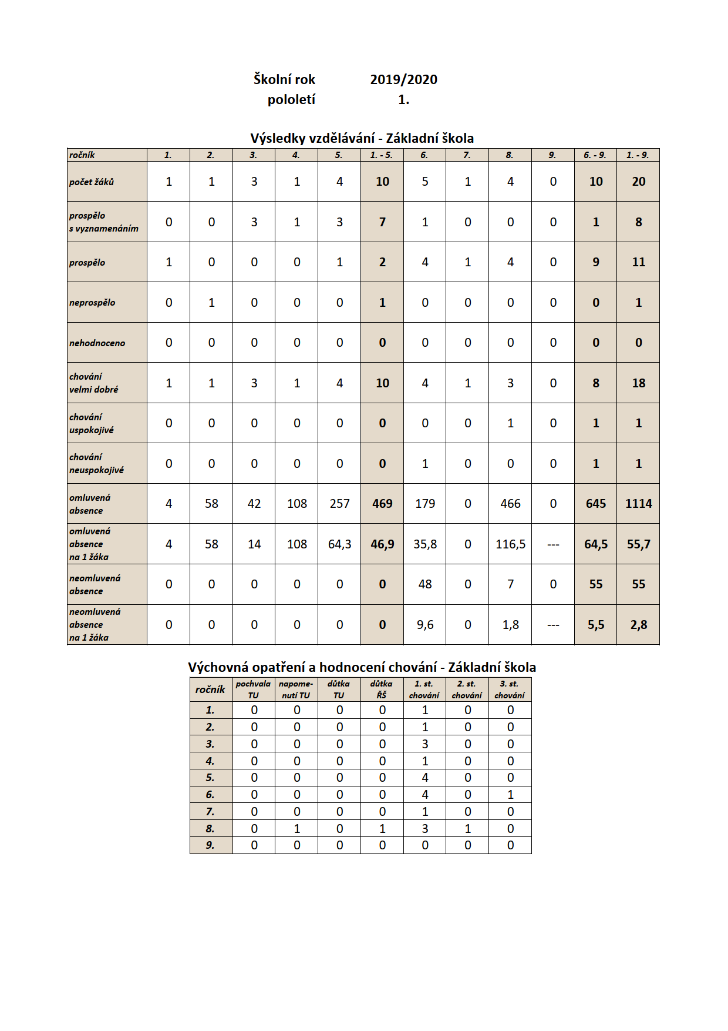

Umístění vycházejících žáků základní školy

Ve školním roce 2019/2020 splnili povinnou školní docházku 3 žáci, žádný ale nezískal základní vzdělání. Dva žáci požádali prostřednictvím svého zákonného zástupce o povolení
v pokračování ve vzdělávání desátým rokem z důvodu získání základního vzdělání – škola svým ředitelem rozhodla ve správním řízení o povolení pokračování ve vzdělávání. Jedna žákyně splnila povinnou školní docházku v 8. ročníku bez zájmu o pokračování ve vzdělávání.

Základní škola speciální

Ve školním roce 2019/2020 žáci pracovali podle Školního vzdělávacího programu pro základní školu speciální. Základní škola speciální vzdělávala žáky ve třech třídách, z toho v jedné třídě se vzdělávali žáci s rehabilitačním stupněm. Škola také vzdělávala žáky podle § 42 zákona č. 561/2004 Sb. (školský zákon) – celkem 9 žáků. Vzdělávání žáků podle § 42 probíhalo formou domácí výuky ve známém prostředí žáků. Výuka byla zaměřena na poznání sebe, rodiny, a ostatních lidí kolem žáka, stejně jako na pravidelný denní režim. Výuka byla vedena formou hry se snahou maximálně žáka zapojit do aktivity.
Jedním ze základních cílů je rozvinout u žáků za pomoci speciálně pedagogické péče schopnost osvojit si základy vědomostí, dovedností a návyků, které jim umožňují orientaci v okolním světě a zapojení se do běžného společenského života. U těžce mentálně postižených žáků usilujeme o zvyšování kvality jejich života a o co největší míru jejich samostatnosti. Hlavní důraz klademe především na výchovnou složku výchovně vzdělávacího procesu. Každý žák by měl být vybaven odpovídajícími klíčovými sociálními kompetencemi, které mu umožní žít a pracovat s ostatními, navazovat vztahy, přizpůsobovat se změnám, chápat souvislosti a uplatnit své schopnosti. Při výchovně vzdělávacím procesu využíváme emocionalitu a velkou citovou vnímavost žáků, které jsou oporou při vzdělávání postižených žáků.

Učení na míru, individuální přístup k žákům

Respektování specifických vzdělávacích potřeb jednotlivých žáků

- speciálně pedagogická diagnostika
- vytvoření individuálních vzdělávacích postupů, které budou respektovat mentální a vývojovou úroveň a zdravotní stav každého žáka a přizpůsobovat mu obsah, cíle, formy, metody i tempo výuky a vzdělávání
- pravidelné 1krát za pololetí vyhodnocování individuálních vzdělávacích programů (IVP) a na základě analýzy volba dalších speciálně pedagogických postupů, cílů a úkolů v oblasti výchovně vzdělávací činnosti
- využití forem diferencované práce, práce ve skupinách, strukturovaného vyučování u autistů, metod dramatické výchovy, arteterapie apod.
- rozvíjení sebevědomí a samostatnosti žáků
- pozitivní motivace žáků

Individuální přístup

- respektování aktuálního mentálního, psychického a zdravotního stavu žáka
- zařazování denní individuální práce se žákem
- využívání pozitivní motivace každého žáka

Využívání nových metod a forem výuky
- využívání alternativních komunikačních metod
znak do řeči
znaková řeč
piktogramy
výměnný obrázkový komunikační systém VOKS
předmětová komunikace
obrázková komunikace
strukturované vyučování
globální čtení
splývavé čtení
speciální počítačové programy

- uplatňování prvků bazální stimulace u žáků s těžkým kombinovaným postižením

Pedagogové
- aplikace nově nabytých poznatků z oboru do výchovy a vzdělávání žáků
- neformální a smysluplné předávání zkušeností
- využití možnosti otevřeného slovního hodnocení žáků
- vzájemné hospitace, doporučené hospitace
- osobní konzultace s kolegy a výchovným poradcem na škole
- předávání zkušeností ze seminářů a vzdělávacích akcí - DVPP

Rozvoj sebeobslužných a pracovních schopností

- nácvik jednoduchých pracovních postupů a návyků
- nácvik sebeobslužných dovedností
- zacházení s předměty denní potřeby
- práce na školním pozemku, ve cvičné kuchyni, v dřevodílně, v keramické dílně
- práce s různými druhy materiálů
- příprava jednoduchých pokrmů ve cvičné kuchyni
- předprofesní příprava žáků 9. a 10. ročníku

Zapojení do činností v sociální oblasti

- nácvik kultivovaného chování
- pěstování sociokulturních návyků
- návštěvy kulturních, sportovních a dalších společenských akcí
- pěstování a udržování přátelských vztahů
- nácvik zvládání přiměřeně náročných situací běžného denního života
- aktivní zapojování žáků do integračních aktivit se zdravou populací

Posilování vztahu k rodinnému prostředí

Posilování vztahů mezi učiteli a rodiči

- rozšíření nabídky odborné literatury s možností vypůjčování i pro veřejnost
- účast rodičů na vytváření individuálních vzdělávacích programů pro jejich děti
- organizace třídních schůzek s rodiči
- umožnění účasti rodičů ve vyučování
- návštěvy asistentů pedagoga v rodinách

Posilování vztahů mezi dětmi a rodiči

- organizování společenských akcí pro rodiče a jejich děti
- možnost účasti rodičů ve vyučování – projekt “Pracujeme spolu“ i v mimoškolní
zájmové činnosti

Rozvoj estetického a kulturního vnímání

- zařazování arteterapeutických (arteterapie, ergoterapie, muzikoterapie) prvků do vyučovacího procesu, především do mimoškolní zájmové činnosti
- péče o estetický vzhled třídy, školy a jejího okolí
- návštěvy výstav a kulturních pořadů
- účast žáků na hudebních vystoupeních, koncertech….

Výchova ke zdraví

Péče o tělesný rozvoj

- zařazování cvičení a pobyt žáků v přírodě
- zvyšování fyzické a psychické odolnosti žáků
- návštěvy dopravního hřiště a využití nabídky ke sportovnímu vyžití dětí i dopravní
výchově
- pravidelná fyzická cvičení v rámci mimoškolní zájmové činnosti – cyklistika, stolní tenis, gymnastika, přizpůsobené sporty, kreativní zájmový útvar, dramatický zájmový útvar, zájmový útvar hrajeme si s počítačem….
- zařazování rehabilitačních, relaxačních a kompenzačních aktivit do výchovně vzdělávacího procesu
- účast na letní a zimní olympiádě žáků základních škol speciálních

Péče o duševní a tělesnou hygienu žáků

- zařazování tělovýchovných chvilek, zejména relaxačního charakteru do vyučování
- zařazování vycházek a exkurzí k jednotlivým tematickým okruhům
- zařazování besed a přednášek přiměřeným způsobem seznamujících žáky
s problematikou zneužívání drog, kouření a alkoholu, tělesné hygieny a zdravého životního stylu
- zařazování prvků arteterapie do vyučování, péče o estetický vzhled třídy, školy a jejího okolí
- účast žáků na sportovních akcích a soutěžích pořádaných školou i jinými institucemi
- zařazení canisterapie jako významného psychoterapeutického prvku ve výchově postižených žáků

Předprofesní příprava

- organizace předprofesní přípravy žáků
- výběr takových aktivit, které maximálně odpovídají zdravotním, mentálním a fyzickým předpokladům žáka, respektování zájmu a zálib žáka s ohledem na výběr zařízení, v němž bude předprofesní příprava probíhat
- zařazování exkurzí k volbě povolání

Racionální výživa

- dodržování pitného režimu žáků
- příprava zdravých pokrmů v rámci hodin pracovních činností - Člověk a svět práce, Výchova ke zdraví, ukázky stolování
- zařazování učiva, týkajícího se zásad správné výživy a správného stolování
- zprostředkování poznatků o správné výživě žákům formou soutěží a zábavných vzdělávacích pořadů

Prevence zneužívání návykových látek

- plnění preventivního programu, spolupráce s metodikem prevence sociálně patologických jevů
- zájmové aktivity – scénický tanec, flétničky, hrátky s počítačem, keramika…
- besedy ke zdravému životnímu stylu

Vytváření přátelského a motivujícího prostředí ve škole

Zapojení žáků do života školy
- snaha zajistit účast všech žáků na školních i mimoškolních akcích
- zajistit účast žáků na přípravě a realizaci školních akcí
- zapojení všech žáků do projektových dnů

Posilování vzájemných vztahů mezi žáky školy

  - zařazování akcí, sledujících společné intenzivní a pozitivní prožitky žáků, směřující k pocitu úspěchu a sounáležitosti s kolektivem
- spolupráce mezi jednotlivými stupni a druhy základních škol
- společné oslavy narozenin žáků
- slavnostní rozloučení s vycházejícími žáky
- společné návštěvy kulturních pořadů a sportovních akcí
- účast v mimoškolní zájmové činnosti

Posilování vztahů mezi žáky a učiteli:
- společné akce školy
- zájmová činnost

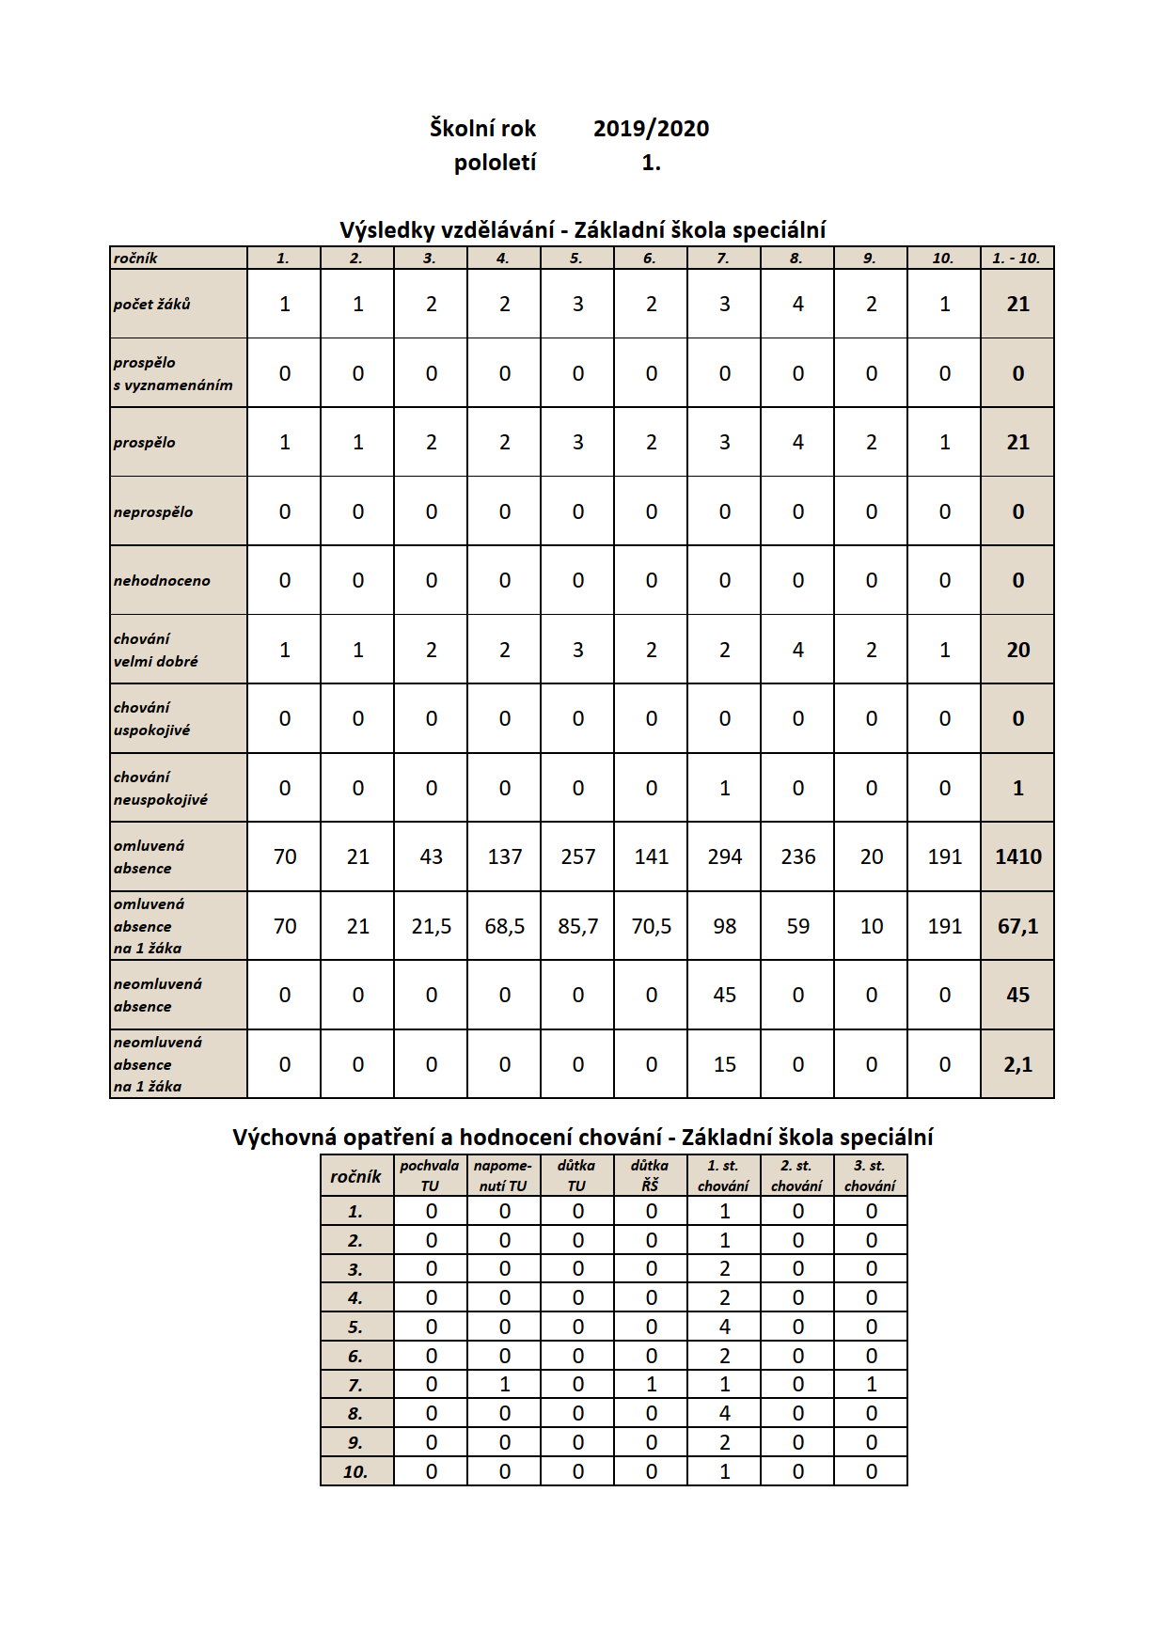
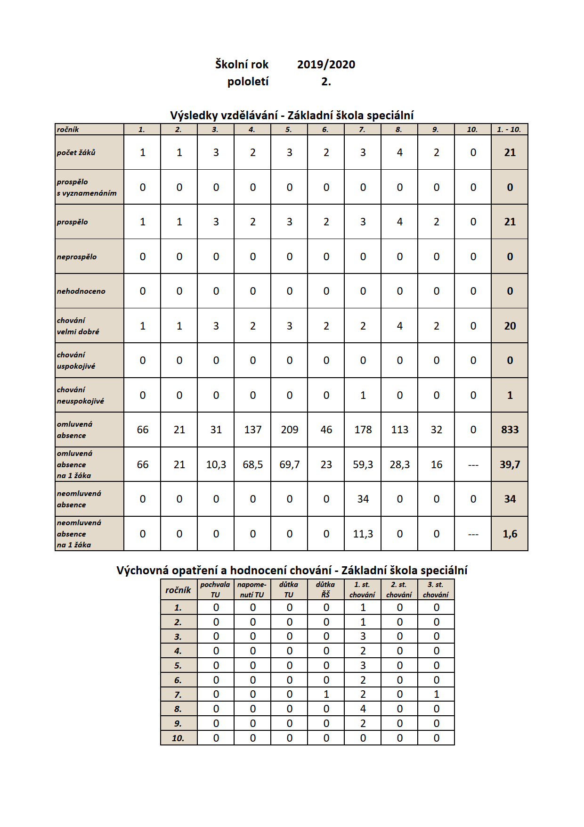

Akce, kterých se žáci zúčastnili:
- zdravá výživa – příprava jídel ve cvičné kuchyni
- účast na školním projektu „Třídíš, třídím, třídíme“
- vánoční besídka za účasti rodičů
- promítání filmů
- výstava drobného zvířectva Aš
- výtvarné soutěže vyhlášené KÚ Karlovy Vary
- Halloween
- třídní projekty na různé téma

Praktická škola dvouletá

Praktická škola dvouletá spadá do systému středních škol. Cílem přípravy je umožnit žákům se středním mentálním postižením nebo s lehkým mentálním postižením v kombinaci s jiným zdravotním postižením doplnění a rozšíření teoretického i praktického vzdělání, dosaženého v průběhu povinné školní docházky a poskytnout jim základy odborného vzdělání a manuálních dovedností v jednoduchých činnostech. Po ukončení studia získají žáci střední vzdělání, které je doloženo vysvědčením o vykonání závěrečné zkoušky.

Ve školním roce 2019/2020 navštěvovalo 2. ročník 7 žáků. Vzdělávání žáků probíhalo podle Školního vzdělávacího programu pro praktickou školu dvouletou.

Pojetí a cíle vzdělávacího programu

Vzdělávací program klade důraz na rozvíjení všech stránek osobnosti žáka tak, aby lépe porozuměl světu, v němž žije, získal znalosti a dovednosti důležité pro život, a nalezl své místo ve společnosti. Vzdělávání v praktické škole dvouleté umožňuje žákovi se zdravotním postižením plynoucím ze snížené úrovně jeho rozumových schopností, a žákovi se souběžným postižením více vadami osvojení vědomostí a dovedností, potřebných k výkonu konkrétních jednoduchých činností v různých profesních oblastech i v každodenním běžném životě.

Očekávané kompetence:
Absolvent praktické školy dvouleté:

- si osvojí poznatky obsažené ve školním vzdělávacím programu,
- rozvine své komunikační dovednosti, dokáže se v rámci svých možností srozumitelně vyjadřovat ústní i písemnou formou, rozumí smyslu sdělení, umí vést dialog, umí naslouchat druhým a adekvátně reagovat na jejich sdělení,
- plní stanovené povinnosti, dodržuje vymezená pravidla, je schopen spolupráce, respektuje práci vlastní i druhých,
- rozvíjí své osobní kvality, vědomě dodržuje morální zásady, orientuje se v základních mravních hodnotách, respektuje základní pravidla společenského chování, kultivovaně vystupuje na veřejnosti i v soukromí,
- rozpozná nevhodné a rizikové chování, uvědomuje si jeho možné následky,
- chápe význam dodržování zdravého životního stylu, váží si svého zdraví i zdraví jiných, dovede se podílet na ochraně životního prostředí,
- je seznámen s podstatou fungování demokratické a občanské společnosti, se základními právy a povinnostmi každého občana, je si vědom důsledků nedodržování zákonů a porušování lidských práv,
- osvojil si základní pracovní dovednosti a návyky, pracovní postupy potřebné v každodenním životě i budoucí profesi, chápe význam práce, chápe závažnost rozhodování o své budoucí životní profesi a profesní orientaci,
- je motivován k rozšiřování a prohlubování svých vědomostí, dovedností a znalostí.
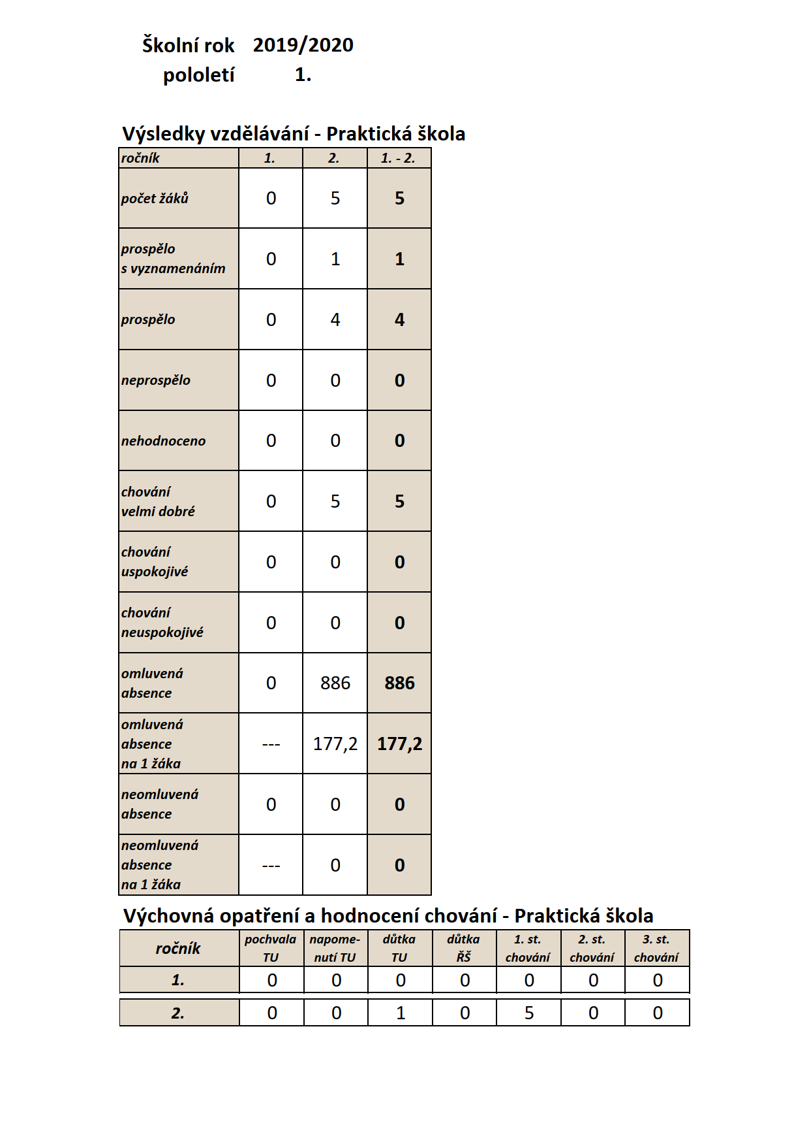
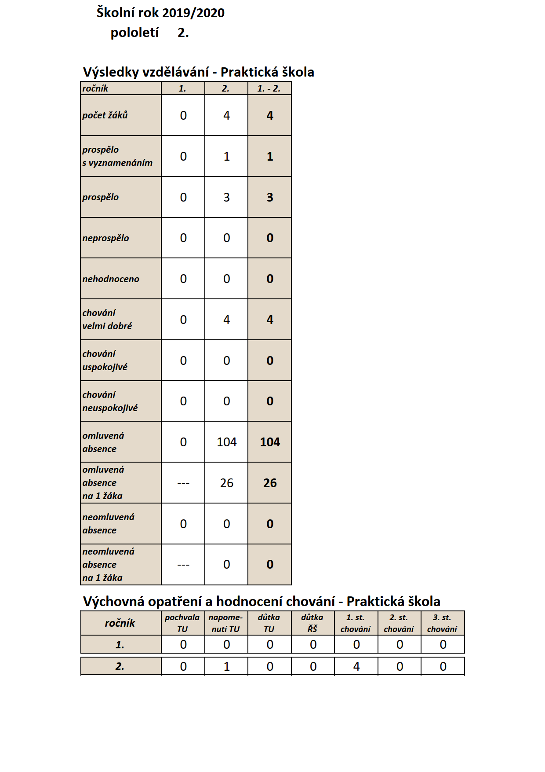
Zásadní změnou na praktické škole dvouleté je individuální přístup k žákovi. Hodnocení jeho výsledků není dáno srovnáváním s výsledky jeho vrstevníků, ale zlepšením, kterého za dané období dosáhne. Formou tomu nejlépe odpovídá slovní hodnocení. Podmínkou úspěšnosti je odborně diagnostická činnost pedagogů ve směru důkladného poznání žáka, jeho schopností, psychických možností i individuálních zvláštností.
Nedílnou součástí je odstraňování závažných osobních nedostatků, způsobených různými negativními vlivy včetně málo podnětného sociokulturního prostředí. Úspěšné zvládnutí těchto postupů vyžaduje odbornou speciálně pedagogickou kvalifikaci učitelů. Po dlouhé době se i tato oblast školy mění. Přišli mladí, kvalifikovaní učitelé, kteří nedostatek zkušeností nahrazují elánem a vlastní tvořivostí. Realizace ŠVP dává všem pedagogům velké možnosti se projevit.
V oblasti výchovy je primární zlepšení vztahu žáků ke vzdělání a ke škole obecně. A to ve směrech – docházkou do školy počínaje a chováním v ní konče.
Zaměřili jsme se na aktivní využívání přestávek a na mimoškolní činnost. Škole se podařilo snížit neomluvenou absenci žáků, učitelé jednotně postupují dle pravidel pro omlouvání žáka, která již velmi dobře znají rodiče či zákonní zástupce žáků.

Přijímací řízení na střední školu
Přihlášky do praktické školy dvouleté byly přijímány nejpozději do 1. března 2020 na adresu školy: Základní škola a střední škola Aš, příspěvková organizace
Studentská 1612/13 Aš 352 01
Přihlášky v tiskopisu předepsaném Ministerstvem školství, mládeže a tělovýchovy byly podávány zletilým uchazečem nebo zákonným zástupcem nezletilého uchazeče ředitelce školy. Součástí přihlášky byly uvedené údaje z vysvědčení z posledních dvou ročníků vzdělávání, ve kterých uchazeč splnil nebo nesplnil povinnou školní docházku, dále vyjádření z psychologického, speciálně pedagogického či lékařského vyšetření.
Ředitelka školy v souladu s § 60 odst. 3 školského zákona, stanovila pro přijímací řízení do praktické školy dvouleté jednotná kritéria pro všechny uchazeče přijímané v jednotlivém kole přijímacího řízení do příslušného oboru vzdělání a formy vzdělávání pro školní rok 2020/2021 a to podle Rámcového vzdělávacího programu pro obor vzdělávání praktická škola dvouletá.
Ředitelka školy vyhlásila:
a) 1. kolo přijímacího řízení do praktické školy dvouleté, nevypsala přijímací zkoušky. Přijímací řízení proběhne formou pohovoru, tj. informační schůzky, ve čtvrtek 23. dubna 2020 a 30. dubna 2020 v budově školy.
b) 2. kolo přijímacího řízení do praktické školy dvouleté proběhne formou pohovoru, tj. informační schůzky v pátek 15. května 2020 v budově školy.
Ve školním roce 2019/2020 nebyl žádný uchazeč v přijímacím řízení.
Závěrečné zkoušky
Závěrečné zkoušky v oboru vzdělávání 78-62-C/02 praktická škola dvouletá, v něm žák získá střední vzdělání se ve školním roce 2019/2020 konaly 8. a 9. 6. 2020 – praktická část a 15. 6. 2020 - ústní teoretická část. Závěrečné zkoušky úspěšně vykonaly dvě žákyně, jedna žákyně se bez řádné omluvy nedostavila.

Učební obor strojírenské práce

Učební obor: Strojírenské práce
Kód oboru: 23-51-E/01
Kategorie vzdělání: nižší střední odborné vzdělání s výučním listem
Skupina oboru: Strojírenství a strojírenská výroba (Kód: 23)
Výstupní certifikát: výuční list

Charakteristika přípravy v oboru
Žáci si osvojí základy kování kovů, obrábění kovů, klempířských prací a údržbářských prací. Naučí se obsluhovat základní zařízení v zámečnických dílnách, odporově svařovat kovové materiály, zacházet se zařízením pro svařování pod ochrannou atmosférou a podle výkresové dokumentace provádět strojírenské operace. Součástí přípravy je osvojení průpravných činností, tj. číst strojírenskou technickou dokumentaci, zhotovovat jednoduché výkresy a náčrty, volit, používat a udržovat nářadí a pracovní pomůcky, dodržovat pravidla bezpečnosti a ochrany zdraví při práci a hygieny práce, nakládat s nebezpečnými odpady.
Charakteristika vzdělávání

Všeobecné vzdělávání navazuje na vzdělávání na základní škole podle rámcového vzdělávacího programu pro základní vzdělávání.
Zahrnuje tyto vzdělávací oblasti: Jazykové vzdělávání – český jazyk, cizí jazyk, občanský vzdělávací základ, matematické vzdělávání a vzdělávání pro zdraví.
Pro vzdělávání v tomto oboru jsou významné vyučovací předměty (vzdělávací oblasti) základní školy:
Praktické činnosti
Uplatnění absolventů v oboru
Absolventi se uplatní v kovárnách v povolání strojní kovář, v obrobnách v povolání obráběč kovů, dělník v zámečnické nebo klempířské dílně nebo v autoservisu. Je potřebné vzít v úvahu, že absolvent tohoto oboru kategorie E není pro přímé pokračování v nástavbovém studiu dostatečně připraven, protože v oboru kategorie E jsou kladeny nižší nároky v oblasti všeobecného a obecně odborného vzdělání.
Obor je určen žákům se speciálními vzdělávacími potřebami a žákům, kteří ukončili povinnou devítiletou školní docházku v nižším než 9. ročníku.

Ve školním roce 2019/2020 škola otevřela 1. ročník učebního oboru strojírenské práce s jedenácti žáky. Ve třídě pracuje i asistent pedagoga, který byl přidělen k žákovi s kombinovaným zdravotním postižením. Ve škole probíhá teoretická výuka žáků, odborný výcvik žáků probíhá za výborné spolupráce ve firmě Slévárna HEUNISCH s.r.o. v Aši.

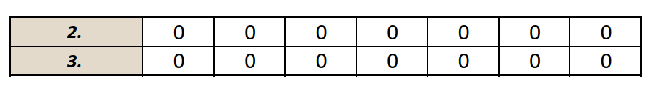
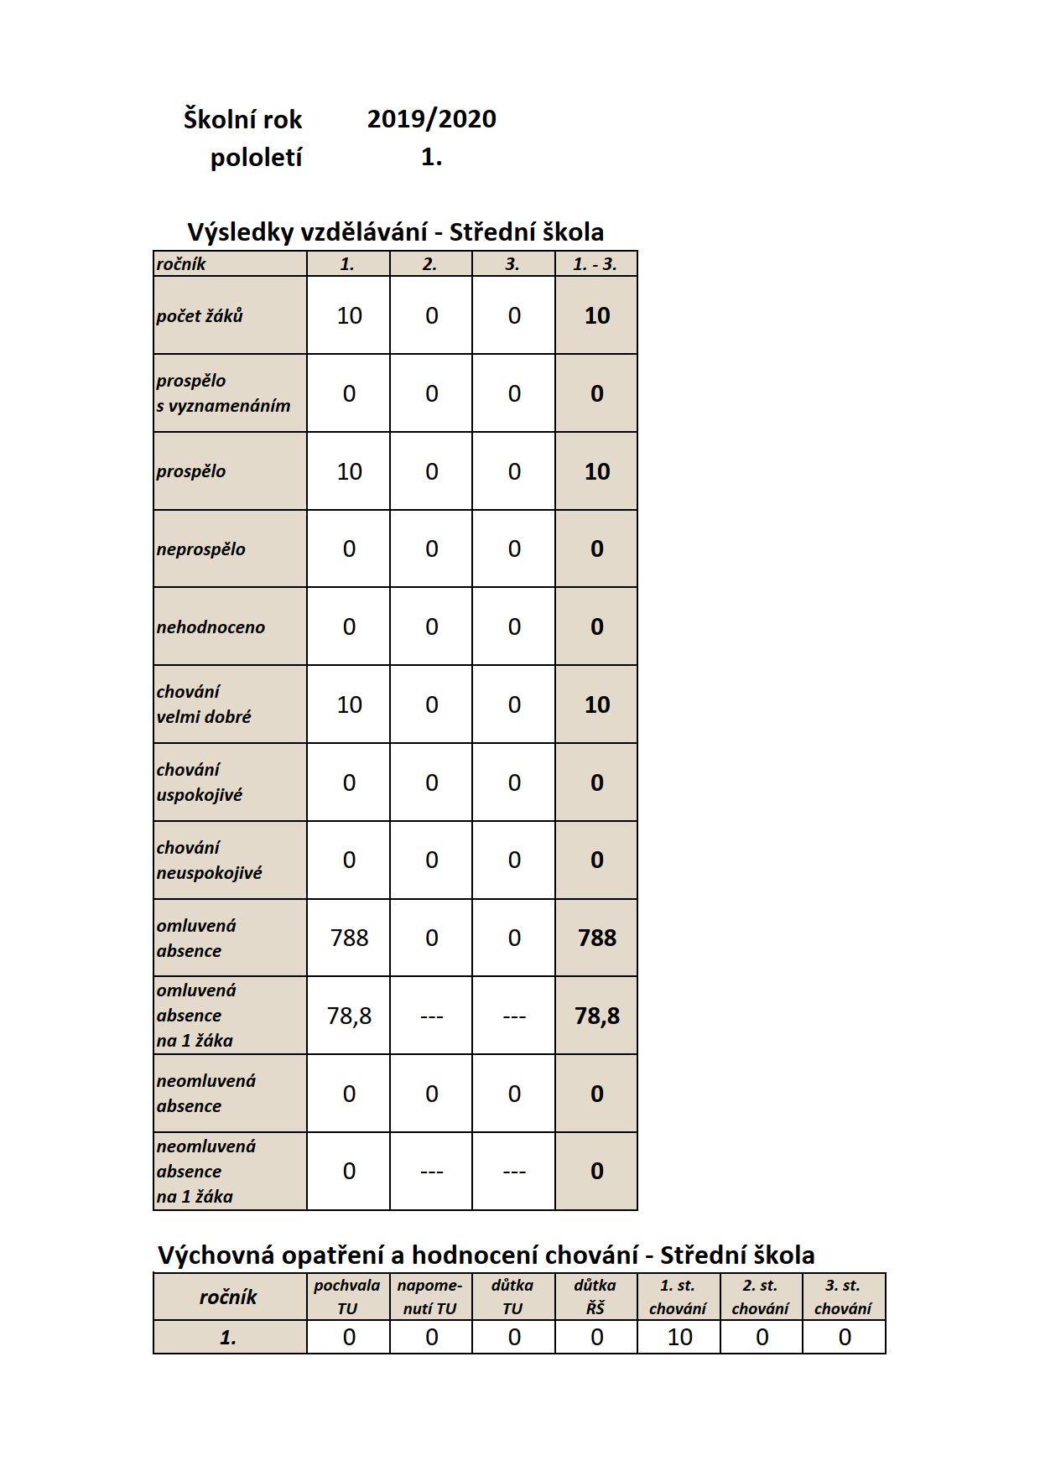
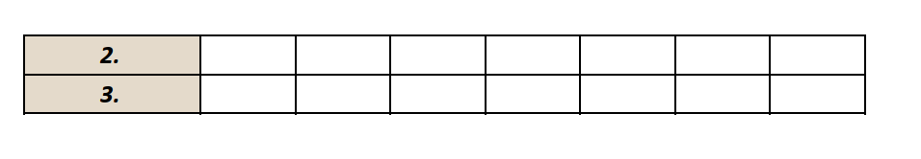
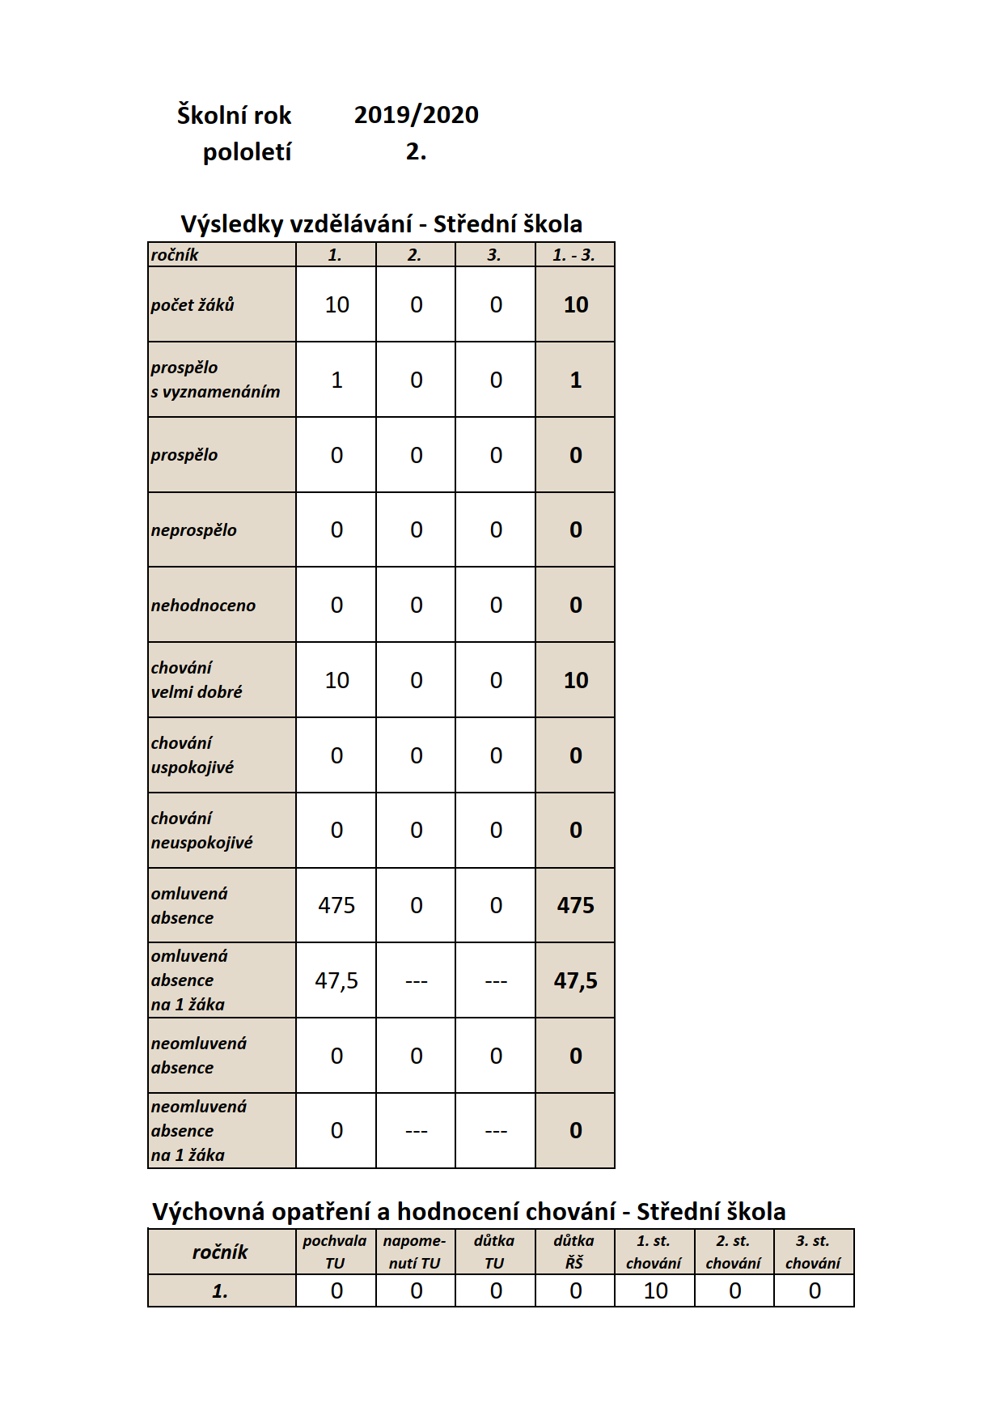

Přijímací řízení na střední školu
Přihlášky na střední školu – učební obor strojírenské práce byly přijímány nejpozději do 1. března 2020 na adresu školy: Základní škola a střední škola Aš, příspěvková organizace
Studentská 1612/13 Aš 352 01
Přihlášky v tiskopisu předepsaném Ministerstvem školství, mládeže a tělovýchovy byly podávány zletilým uchazečem nebo zákonným zástupcem nezletilého uchazeče ředitelce školy. Součástí přihlášky byly uvedené údaje z vysvědčení z posledních dvou ročníků vzdělávání, ve kterých uchazeč splnil nebo nesplnil povinnou školní docházku, dále vyjádření z psychologického, speciálně pedagogického či lékařského vyšetření.
Ředitelka školy v souladu s § 60 odst. 3 školského zákona, stanovila pro přijímací řízení na učební obor jednotná kritéria pro všechny uchazeče přijímané v jednotlivém kole přijímacího řízení do příslušného oboru vzdělání a formy vzdělávání pro školní rok 2020/2021 a to podle Rámcového vzdělávacího programu pro obor vzdělávání strojírenské práce.
Ředitelka školy vyhlásila:
a) 1. kolo přijímacího řízení, nevypsala přijímací zkoušky. Přijímací řízení proběhne formou pohovoru, tj. informační schůzky, ve čtvrtek 23. dubna 2020 a 30. dubna 2020 v budově školy.
b) 2. kolo přijímacího řízení proběhne formou pohovoru, tj. informační schůzky v pátek
15. května 2020 v budově školy.
Ve školním roce 2019/2020 byli v přijímacím řízení čtyři uchazeči.

Řízení školy

Pro řízení školy byla vypracována směrnice se strukturou řízení. V ní jsou popsány jednotlivé stupně řízení s uvedením konkrétních pracovníků, kteří za uvedený úsek odpovídají. Tato struktura se v praxi osvědčila a pro práci školy je vyhovující.
Do řízení školy mohou zasahovat i pedagogičtí pracovníci prostřednictvím pedagogické rady a provozních porad. Z jejich činnosti vycházejí podněty, které využívá vedení školy k řídící práci. Velmi významné postavení v řízení školy mají i další učitelé, vykonávající specializované funkce - výchovný poradce, metodik prevence sociálně patologických jevů, metodik ICT a koordinátoři pro tvorbu ŠVP.

V omezené míře, která je dána věkovou kategorií žáků, se přihlíží při řízení školy i k názorům žáků. Své názory a připomínky mohou sdělit buď zprostředkovaně přes třídního učitele, nebo přímo a anonymně přes schránku důvěry. Rodiče či zákonní zástupci žáků se mohou podílet na řízení školy prostřednictvím Školské rady. Za sledované období nebyla podána žádná oficiální stížnost, připomínky rodičů či zákonných zástupců se řešily většinou na úrovni rodič – třídní učitel.

Výchovné problémy jsou řešeny nejčastěji za přítomnosti třídního učitele, výchovného poradce a zákonného zástupce žáka. Při řešení závažnějších problémů svolává výchovný poradce výchovnou komisi, jejímž členem je vždy pracovnice OSPOD Aš. OSPOD velmi účinně pomáhá škole při řešení výchovných problémů a spolupráce s ním je na velmi dobré úrovni.

Školní družina

Počet oddělení | Žáci | chlapci | dívky | vychovatelka | Asistent pedagoga
1 | 14 | 7 | 7 | 1 | 1

Ve školním roce 2019/2020 pracovala školní družina podle vlastního vzdělávacího programu, který je součástí ŠVP Škola pro život. Kapacita školní družiny je 14 žáků, jedná se o žáky se zdravotním postižením či sociálním znevýhodněním, dle § 123 odst. 4 zákona č.561/2004 Sb. (školský zákon) ve znění pozdějších předpisů. Splňují tak podmínku pro osvobození od úplaty za školské služby. Po podání žádosti zákonných zástupců
o osvobození od úplaty za školské služby rozhodla škola svým ředitelem ve prospěch těchto žádostí a zákonné zástupce od úplaty za školské služby osvobodila.
Ve školním roce 2019/2020 pracovala ve školní družině Klára Lukáčová, z důvodu odchodu paní učitelky na mateřskou dovolenou došlo v prosinci 2019 ke změně vychovatelky - Marcela Burianová, DiS.
Školní družina má svoje vlastní prostory, standardní třídu vybavenou lavicemi
a židlemi pro 14 žáků. K dispozici má školní tabuli, na kterou si mohou žáci libovolně psát a kreslit, také ji používat k různým hrám a k přípravě na vyučování (oblíbená hra hádání slov a jiné). Dále je zde magnetická tabule, kde je možnost pracovat s magnetickými pomůckami (sestavování dopravních prostředků, zvířat, postav). Součástí vybavení třídy je i malá knihovna, kde jsou pohádkové i naučné knihy a časopisy. Ve školní družině je pro žáky k dispozici mnoho stolních her, např. puzzle, pexeso, domino, Člověče nezlob se. Také stavebnicové systémy Lego, Merkur, Seva, dřevěné kostky atd. Velmi oblíbený je velký domek pro panenky a dřevěný hrad s nábytkem a postavičkami Playmobil. Zejména mladší žáky baví dřevěná dráha s vláčky a vybavením a spousta menších i větších aut. Nechybí zde plyšová zvířata a velké molitanové kostky na stavění. Ve třídě se nachází koberec, který slouží k různým aktivitám i k relaxaci. K odpočinku jsou k dispozici podložky a polštáře, nově také dětské křeslo.
Žáci měli možnost využívat učebnu s interaktivní tabulí, kde sledovali pohádky, naučná videa, hráli hry a používali výukové programy. Starší žáci mohli chodit do počítačové učebny. Často navštěvovali relaxační místnost (tělocvičnu), kde si žáci mohli odpočinout, proběhnout se, zacvičit podle individuálních potřeb. Místnost je vybavena celou řadou pomůcek, které žáci rádi používali (např. gymnastické míče), hráli míčové hry – vybíjenou, fotbal a vykonávali různé jiné pohybové aktivity. Za příznivého počasí žáci trávili čas venku na školním hřišti, které se nachází v areálu školy. Žáci zde hráli různé míčové hry, badminton, malovali křídou. Jezdili na koloběžkách, které se dají přestavět na odrážedlo, dále pak na ručních a nožních twistech, což hravě zvládnou i žáci se zdravotním postižením.
Každý den měli žáci možnost zapojit se do výtvarných a pracovních činností. Podle aktuálních témat kreslili, malovali, vybarvovali, vystřihovali, modelovali, lepili, vyráběli z papíru, kartónu, látky, vlny a navlékali korálky. Nejvíce žáky bavilo vyrábět si věci dle vlastního nápadu a fantazie. V týdenních blocích byla činnost žáků zaměřena na poznávání jednotlivých zaměstnání. Snažili se přiblížit si práci lékaře, zdravotní sestry, záchranáře, policisty, prodavače, učitele, kuchaře atd. O tématu žáci diskutovali
a nechyběly praktické ukázky (dle možností). Oblíbené bylo také divadlo, kdy si žáci sami vymýšleli scénky, také hráli v převlecích pohádky a příběhy.
V rámci přípravy na vyučování žáci opakovali a upevňovali již získané vědomosti, řešili své aktuální potřeby v závislosti k probíranému učivu. Věnovali se také těmto tématům: škola, domov, naše město, rodina, slušnost, pravidla chování, svátky, roční období, příroda, ochrana zdraví apod.
Ve školní jídelně žáci dbali na dodržování zásad správného stolování a udržování hygieny a pořádku. Byli poučeni o zásadách zdravé výživy a o vlivu stravy na lidský organismus.
Při svých činnostech se žáci řídili zásadami pedagogiky volného času. Střídali
se spontánní i řízené aktivity. Všechny činnosti byly přiměřené věku, schopnostem
a možnostem žáků. Bezpečnost žáků byla zajišťována po celou dobu jejich přítomnosti
ve školní družině. Žáci se řídili Školním řádem a Vnitřním řádem školní družiny. Chování zákonných zástupců i žáků bylo v souladu s těmito řády, se kterými byli zákonní zástupci i žáci seznámeni na začátku školního roku 2019/2020.
Činnost školní družiny byla přerušena dne 11. 3. 2020 nařízením Ministerstva zdravotnictví k uzavření škol - zákaz osobní přítomnosti žáků při vzdělávání – ochrana obyvatelstva a prevence nebezpečí vzniku a rozšíření nemoci COVID – 19.

Školní jídelna – výdejna

Stravování žáků i zaměstnanců školy zajišťuje příspěvková organizace města Zařízení školního stravování Aš v Dlouhé ulici. Odtud jsou obědy dováženy do školní jídelny – výdejny, která se nachází v budově školy. Výdej obědů zajišťuje pracovnice provozu – výdejnice obědů. V průběhu školního roku se změnila pracovnice školní jídelny – výdejny. Objednávky, platbu a ostatní agendu si zajišťuje škola sama prostřednictvím hospodářky školy a pokladníka školní jídelny – výdejny. V tomto školním roce se ve školní jídelně – výdejně stravovalo 29 žáků a 18 zaměstnanců školy.

Prevence sociálně patologických jevů

Preventivní program Základní školy a střední školy Aš, příspěvková organizace, byl realizován v souladu s Národní strategií primární prevence rizikového chování dětí a mládeže na období 2019 – 2027. V dokumentu jsou obsaženy: základní východiska, principy a cíle strategie a systém primární prevence rizikového chování v České republice.

Preventivní program byl zaměřen na prevenci všech sociálně patologických jevů:
- agrese, šikana, kyberšikana a další rizikové formy komunikace prostřednictvím multimedií, násilí, vandalismus, intolerance, antisemitismus, extremismus, rasismus a xenofobie, homofobie,
- záškoláctví,
- závislostní chování, užívání všech návykových látek, netolismus, gambling,
- rizikové sporty a rizikové chování v dopravě, prevence úrazů,
- spektrum poruch příjmu potravy,
- negativní působení sekt,
- sexuální rizikové chování.

Níže uvedené aktivity, které naše škola realizuje pro žáky, mají za úkol především podporovat získávání nových zkušeností a poznatků, podporovat spolupráci ve skupině, zdokonalovat kompetence k učení v reálných situacích, umožňovat vlastní seberealizaci a pomáhat nastavit správný žebříček hodnot, což je pro žáky v naší škole velice důležité. Školní a grantové projekty se zaměřují na témata jako ekologie, autismus, zdravý životní styl, svátky, život s postižením, cestování či jiné reálné situace.
Program přiměřeně doplňujeme podle aktuálních požadavků každý školní rok.

Seznam akcí podporujících primární prevenci uskutečněných
ve školním roce 2019/2020

KULTURNÍ PROGRAMY A JINÉ AKCE

Okresní výstava drobného zvířectva dle zájmu 20. 9. 2019
Muzeum Aš – Móda 80. let ZSŠ I., II. 26. 9. 2019
Vánoční nadělení – LaRitma Aš ZŠS I., II., IV. tř. 18. 12. 2019
ZŠ, PT ZŠ
Výstava drobného zvířectva ZŠS I., II., 17. 1. 2020
VII. tř., PrŠ, I.UO

AKCE POŘÁDANÉ MĚSTEM

Den prevence – Sady Míru 20. 9. 2019

AKCE POŘÁDANÉ ŠKOLOU
Týdenní projekt „Perníková chaloupka“ PT ZŠ 9. - 13. 9. 2019
Loučení s prázdninami IV. tř. 10. 9. 2019
Projektový týden „Mochomůrka“ PT ZŠ 23. - 27. 9. 2019
Projekt „Podzim a jeho podoby“ VII. tř. 23. - 27. 9. 2019
„Drakiáda“ ZŠS II. 9. 10. 2019
„Podzim je tady“ ZŠS II. 14. - 18. 10. 2019
„Barvy a rozmanitost podzimu“ ZŠS I. 14. - 18. 10. 2019
„Hrůzostrašné dny v VII. třídě“ VII. tř. 22. - 23. 10. 2019
Podzimní „strašidelné tvoření“ IV. tř. 22. - 23. 10. 2019
Dýňobraní ZŠS II. 24. 10. 2019
Strašidelné dovádění ZŠS II. 25. 10. 2019
Halloween a dušičky ZŠS I. 4. 11. 2019
Týdenní projekt „Hrajeme si s písničkou“ PT ZŠ 4. - 8. 11. 2019
Dušičkové dopoledne ZŠS II. 6. 11. 2019
Projekt „Bude zima…“ VII. tř. 11. - 12. 11. 2019
„Podzim“ PT ZŠ 11. - 13. 11. 2019
Dopravní výchova – MěDDM Aš VII. tř. + 4.r. 13. 11.2019
Podzimní vaření ZŠS I. 18. 11.2019
Vánoční dílny IV. tř. 18. - 21.11.2019
„Ježek“ PT ZŠ 18. - 21.11.2019
Projekt „Příroda“ v podání ZUŠ Aš VII. tř. 20. 11. 2019
Podzimní vaření ZŠS I. 21. 11. 2019
Příprava na advent ZŠS II. 25. - 29. 11. 2019
Projektový týden „Čert a Mikuláš“ PT ZŠ 2. - 6. 12. 2019
Adventní vyrábění ZŠS I. 2. - 5. 12. 2019
Mikulášské tvořivé dílny VII. tř. 2. - 3. 12. 2019
Mikuláš, Čert, Anděl ZŠS II. 5. 12. 2019
Mikulášská nadílka – Divadlo Cheb ZŠS I., II., RS ZŠS 6. 12. 2019
PT ZŠ, VII. tř. ZŠ
„Mikulášský den“ IV. tř. 6. 12. 2019
Vánoční rozlučková besídka VII. tř. 9. 12. 2019
Vánoční dům Karlovy Vary ZŠS I., II. 10. 12. 2019
Projektový den – Vánoční dárek IV. tř. 10. 12. 2019
„Budou Vánoce“ ZŠS II. 11. - 13. 12. 2019
Projektový týden „Vánoční svátky“ PT ZŠ 16. - 20. 12. 2019
Vánoční besídka ZŠS I. 17. 12. 2019
Výroba vánočních přání a dárků ZŠS I. 17. - 20. 12. 2019
Štědrovečerní vaření ZŠS II. 17. 12. 2019
Projekt „Vánoční dárek“ VII. tř. 17.- 18.12. 2019
Vánoční trhy Cheb PrŠ, I.UO 19. 12. 2019
„Vánoce“ všichni ve třídách 20. 12. 2019
„Tři králové“ ZŠS I. 6. 1. 2020
Projekt „Tučňák“ PT ZŠ 14. 1. 2020
Turnaj v kuželkách celá škola 21.1.2020
„Jak se žije v zimě“ ZŠS I. 21. - 23. 1. 2020
Projekt „Lední medvěd“ PT ZŠ 22. - 23. 1. 2020
Hrajeme si s pohádkou „Hrnečku vař“ PT ZŠ 4.2.2020
Projekt „Zdraví a nemoc“ ZŠS I. 10. - 14. 2.2020
Dopravní výchova VII. tř. 12. 2.2020
Projekt „Výměna rolí“ IV. tř. 14. 2.2020
Hrajeme si s pohádkou „Boudo, budko“ PT ZŠ 17. 2. - 21. 2.2020
Zimní sporty ZŠS II. 17. 2. - 19. 2.2020
Třídní výlet „Fantazie“ Sokolov ZŠS II. 18. 2.2020
„Masopust“ ZŠS II. 20. 2.2020
„Masopust“ ZŠS I. 20. 2.2020
Beseda „Drogová problematika“ 2.st. ZŠ, I. UO, PrŠ 20. 2.2020
Projekt „O Budulínkovi“ ZŠS RS 2. - 6. 3.2020
Projekt „O veliké řepě“ PT ZŠ 3. - 4. 3.2020

Aktivity ve škole: projekt „Stejná šance pro všechny II “

- Čtenářský klub pro žáky ZŠ
- Klub zábavné logiky a deskových her pro žáky ZŠ
- Doučování žáků ZŠ ohrožených školním neúspěchem
- Zapojení odborníka z praxe do výuky ZŠ
- Další vzdělávání pedagogických pracovníků v cizím jazyku

Na plnění preventivního programu ve škole se významně podílejí pedagogičtí pracovníci, kteří aktivně zapracovávají jednotlivá témata primární prevence do svých vyučovacích hodin. Jedná se zejména o hodiny prvouky, výchovy ke zdraví, rodinné a občanské výchovy, přírodopisu, tělesné výchovy, výtvarné výchovy a podobně.

Ve školním roce 2019/2020 proběhla celá řada třídních projektů. Práce na projektu, pokud je dobře zpracovaný, žáky motivuje, rozvíjí jednotlivé kompetence, zvyšuje pocit zodpovědnosti, iniciativy, podporuje kritické myšlení, analytické schopnosti, komunikaci a spolupráci ve skupině. Zvláště přínosná je práce ve věkově i jinak různorodých skupinách žáků, kdy se učí vzájemné pomoci, pochopení a toleranci k odlišnosti, respektování jiných názorů a zohledňování potřeb slabších. Práce na projektech umožňuje i efektivní spolupráci v pedagogickém sboru.
Uskutečněné projekty byly velmi zdařilé. Práci na projektech a jejich realizaci přerušila mimořádná situace. Ve školním roce 2019/2020 nebyl uskutečněn žádný celoškolní projekt.

Aktivity učitelů v rámci plnění preventivního programu
Primární prevence je ve škole zabezpečována zpravidla výchovným poradcem a školním metodikem prevence, kteří spolupracují s třídními učiteli, případně s dalšími pedagogickými pracovníky školy.

Mezi standardní činnosti školního metodika patří zejména:
- koordinace tvorby a kontrola realizace preventivního programu školy,
- koordinace a participace na realizaci aktivit školy zaměřených na prevenci dalších sociálně patologických jevů,
- metodické vedení činnosti pedagogických pracovníků školy v oblasti prevence sociálně patologických jevů (vyhledávání problémových projevů chování, preventivní práce s třídními kolektivy apod.),
- koordinace vzdělávání pedagogických pracovníků školy v oblasti prevence sociálně patologických jevů,
- spolupráce s institucemi a organizacemi v oblasti primární prevence (Kotec, PPP),
- koordinace předávání informací o problematice sociálně patologických jevů ve škole, dokumentuje průběh preventivní práce školy,
- hodnocení realizace minimálního preventivního programu,
- prezentace výsledků preventivní práce školy, získávání nových odborných informací a zkušeností,
- účast na vzdělávacích akcích, poradách pracovníků škol a města (preference seminářů s akreditací MŠMT).

Mezi standardní činnosti výchovného poradce patří zejména:
- kariérové poradenství a poradenská pomoc při rozhodování o další vzdělávací a profesní cestě žáků,
- zajišťování nebo zprostředkování diagnostiky speciálních vzdělávacích potřeb (vstupní a průběžné) a intervenčních činností pro žáky se speciálními vzdělávacími potřebami,
- příprava podmínek pro integraci žáků se zdravotním postižením ve škole, koordinace poskytování poradenských služeb těchto žáků školou a školskými poradenskými zařízeními a koordinace vzdělávacích opatření u těchto žáků,
- předávání odborných informací z oblasti kariérového poradenství a péče o žáky se speciálními vzdělávacími potřebami pedagogickým pracovníků školy,
- vyřizování agendy s přihláškami žáků na střední a odborné školy,
- informování rodičů o možnosti využití služeb pedagogicko-psychologických poraden či dalších odborných pracovišť,
- pomoc při řešení pedagogicko-psychologických problémech žáků.

Výchovný poradce diagnostikuje situaci. Navrhuje opatření, setkání zainteresovaných lidí, vede individuální konzultace se žáky, s rodiči, informuje o kontaktech na další pomoc (adresář sociálních služeb apod.). Může se zúčastnit komunitních kruhů ve třídách, které organizují učitelé a zajišťují tak prevenci konfliktů a problémů žáků. Obrací se na sociální odbor, kurátory v případě podezření na problém v rodině, porušování zákona.

Pedagogičtí pracovníci:
Živě se zajímají o problematiku sociálně patologických jevů, vzdělávají se, a to nejen formou samostudia, řeší společně aktuální problémy a snaží se společně efektivně postupovat v nastavování žebříčku hodnot a priorit u žáků z dysfunkčních rodin nebo sociálně vyloučené lokality. K aktivitám pedagogů patří vzdělávání v rámci DVPP (školení a semináře) a rovněž studium k doplnění kvalifikace. Ve školním roce 2019/2020 si doplňoval vzdělání 1 pedagogický pracovník. V současné době je bez odpovídajícího vzdělání 6 pedagogických pracovníků, z toho jsou 2 asistenti pedagoga.

Besedy, semináře a školení:
Školení BOZP a PO 2. 9. 2019
DVPP „Čertovské dovádění“ 14. 11.2019
Seminář „Novely právních předpisů…“ 3.2.2020
Seminář KHS KV – COVID -19 3. 3.2020
Metodický den na ZŠ 4. 3.2020

Školení v době koronaviru – certifikované online kurzy:
- Word – pro začátečníky
- Word – pro středně pokročilé
- Word – pro pokročilé
- PowerPoint – Tvoříme prezentaci v praxi
- Excel - pro začátečníky
- Excel – pro středně pokročilé
- Excel – pro pokročilé
- Access – Tvoříme databázi
- AMOS – soubor vzdělávacích materiálů pro 1. ročník

Vedení školy:
Koordinuje činnost všech zaměstnanců a směrem k eliminování vyskytujících se jevů a optimálnímu řešení, tj. bere v úvahu především zájmy žáků jako jednotlivců i skupiny, ale i zaměstnanců, rodičů a veřejnosti. Ve školním roce 2019/2020 vedení školy seznámilo pedagogické pracovníky se dokumentem MŠMT – prevence rizikového chování, příloha 6, Školní šikana.

Asociální projevy chování žáků
Ve školním roce 2019/2020 byly svolány dvě výchovné komise. Řešily se zde problémy týkající se žáků nebo rodičů žáků naší školy. Nejčastěji řešenými problémy byly: hrubé porušování školního řádu – chování ve škole (1 žákyně) a podezření na skryté záškoláctví (3 žáci). Problémy byly vždy řešeny v rámci týmové spolupráce, tj. škola, rodina a pracovníci OSPOD. Letos nebyla potřeba spolupráce školy a Městské policie v Aši. Žáci jsou vždy hodnoceni v souladu se Školním řádem školy – Pravidla pro hodnocení chování žáků. Šikana nebyla ve škole zjištěna.
Škola klade důraz na okamžité vyřešení problémových situací a na spolupráci školy s rodiči či zákonnými zástupci žáků. Pravidelně se konají třídní schůzky, každý vyučující mapuje chování žáků ve své třídě, kromě toho učitelé i vedení školy z vlastní iniciativy kontaktují rodiče i příslušné odborníky při všech nejasných případech, díky čemuž se mnohdy předešlo rozvoji velkého problému.

Spolupráce školy s rodiči
Pro rodiče či zákonné zástupce žáků byly ve školním roce 2019/2020 v měsíci září 2019 a v listopadu 2019 pořádány třídní schůzky. Rodiče samotní mají možnost domluvy individuální konzultace s vyučujícími. K tomuto účelu slouží konzultační hodiny jednotlivých vyučujících.
Převážně na prvním stupni základní školy a v základní škole speciální probíhají alespoň jednou během školního roku „ Dny otevřených dveří“, během kterých jsou rodiče dopoledne pozváni do školy, kde sledují své děti přímo během výuky a sami mají možnost zapojení se
do práce svých dětí. Rodiče se mohou dle svého zájmu zúčastnit vyučování i jindy, na základě předchozí domluvy s třídním učitelem.

Další vzdělávání pedagogických pracovníků

Ve školním roce 2019/2020 měli všichni pedagogičtí pracovníci možnost využívat nabídek dalšího vzdělávání pedagogických pracovníků (DVPP), aby se seznámili s novými vyučovacími trendy. Počet akcí je vždy ovlivněn aktuální nabídkou. Hlavním parametrem pro výběr DVPP jsou skutečné potřeby školy, které jsou vyjádřeny v plánu DVPP. Dalších seminářů, které probíhaly během školního roku, se vždy zúčastnili nejvíce dva pedagogičtí pracovníci z důvodu zajištění plynulého chodu školy.
Živě se zajímají o problematiku sociálně patologických jevů, vzdělávají se, a to nejen formou samostudia, řeší společně aktuální problémy a snaží se společně efektivně postupovat v nastavování žebříčku hodnot a priorit u žáků z dysfunkčních rodin nebo sociálně vyloučené lokality. K aktivitám pedagogů patří vzdělávání v rámci DVPP (školení a semináře) a rovněž studium k doplnění kvalifikace. Ve školním roce 2019/2020 si doplňovali vzdělání 2 pedagogičtí pracovníci. V současné době je bez odpovídajícího vzdělání 7 pedagogických pracovníků, z toho jsou dva asistenti pedagoga.

DVPP Čertovské dovádění 14. 11. 2019 Aš
Majetek obcí a příspěvkových organizací 28. 11. 2019 Karlovy Vary
Word pro začátečníky
Word pro středně pokročilé
Word pro pokročilé
Excel pro začátečníky
Excel pro středně pokročilé
Excel pro pokročilé
PowerPoint – Tvoříme prezentaci v praxi
Výše vyjmenovaných kurzů se zúčastnili všichni pedagogičtí pracovníci školy formou distančního vzdělávání – pro všechny pracovníky byly kurzy zdarma během pandemie
COVID – 19.

Vedení školy podporuje zvyšování kvalifikace pedagogických pracovníků. Umožňuje dálkové studium pedagogického směru, podporuje účast na školeních, kurzech, podporuje studium ke splnění kvalifikačních předpokladů podle zákona č. 563/ 2004 Sb. zákon o pedagogických pracovnících.

Aktivity a prezentace školy na veřejnosti

Škola se zapojila do všech sportovních a jiných soutěží konaných mezi školami stejného typu. Podrobnosti o aktivitách a prezentaci školy na veřejnosti jsou vyjmenovány v rámci bodu č. 4.„ preventivní program“. Žáci školy se stali vítězi soutěží nejen okresních kol, ale i vítězi soutěží krajských kol. Široká veřejnost s výsledky umístění žáků byla vždy informována jednak prostřednictvím Listů Ašska a také prostřednictvím webových stránek školy, které se neustále aktualizují.

Kontrolní činnost ČŠI a ostatní kontroly

Kontrola ČŠI

Ve školním roce 2019/2020 nebyla provedena kontrola ze strany ČŠI.

Kontrola zřizovatele

Ve dnech 25. 9. 2019 – 7. 10. 2019 proběhla veřejnosprávní kontrola. Předmětem kontroly bylo posuzování účelného a hospodárného nakládání s veřejnými prostředky. Správnost, úplnost, průkaznost, srozumitelnost, přehlednost účetnictví a jeho vedení v návaznosti na dodržování zákona č. 563/1991 Sb. o účetnictví, v platném znění. Dodržování zákona č. 320/2001 Sb. o finanční kontrole.
Při kontrole nebyly zjištěny takové závažné nesrovnalosti při nakládání s veřejnými prostředky, které by zakládaly povinnost v souladu s § 22 ZFK informovat kontrolní orgány Ministerstva financí.
.

Kontrola OSSZ, ZP

Ve školním roce 2019/2020 nebyla provedena kontrola.

Základní údaje o hospodaření školy

Hospodářský výsledek k 31. 12. 2019 činil 16 801,89 Kč.
Byl rozdělen do fondů následujícím způsobem:

Fond rezervní: 16 801,- Kč

Stav fondů k 31. 12. 2019 a 30. 06. 2020

 | 31. 12. 2019 | 30. 06. 2020
Fond odměn | 32 688,71 | 32 688,71
Fond rezervní | 277 441,73 | 294 243,62
Fond rezervní z ost. titulů | 0,00 | 20 000,00
Fond investic | 33 201,10 | 219 268,10
Fond FKSP | 284 452, 30 | 279 910,30

Zapojení školy do rozvojových a mezinárodních programů

Škola je zapojena do projektu Výzva 63 OPVVV Šablony II - „Stejná šance pro všechny“

- Čtenářský klub pro žáky ZŠ.
- Klub zábavné logiky a deskových her pro žáky ZŠ.
- Doučování žáků ZŠ ohrožených školním neúspěchem.
- Zapojení odborníka z praxe.

Hodnota projektu je 456 844,- Kč. Projekt bude ukončen 31. 8. 2021.

Škola byla zapojena do projektu „Obědy do škol“ v hodnotě 175 560,00 Kč. Vyčerpáno bylo 12 789,- Kč. Nevyčerpané finanční prostředky byly vráceny.

Zapojení školy do dalšího vzdělávání v rámci celoživotního učení

Škola nebyla zapojena do dalšího vzdělávání v rámci celoživotního učení.

Údaje o předložených a školou realizovaných projektech financovaných z cizích zdrojů

Škola nebyla zapojena do žádného projektu.

Spolupráce s odborovými organizacemi, organizacemi zaměstnavatelů a dalšími partnery při plnění úkolů ve vzdělávání

Na škole odborová organizace nepracuje, ostatní formy spolupráce s jinými subjekty jsou obsahem jiných částí výroční zprávy, jako např. spolupráce s MěDDM, Kotec, PPP, SPC apod.

------------------------------------------
Mgr. Milena Boková
ředitelka školy

Výroční zpráva za školní rok 2019/2020

Projednáno na pedagogické radě dne 1. 9. 2020 ……………………………………
Mgr. Milena Boková

Projednáno na Školské radě dne 14. 9. 2020

Schváleno Školskou radou dne 14. 9. 2020 ……………………………………
Mgr. Marie Borsiková

Předána vedoucí OŠKS dne 15. 10. 2020

Uvedené číslo je počet žáků na začátku školního roku, z důvodu ukončení studia žáka se číslo během 1. a 2. pololetí mění.
Uvedené číslo je počet žáků na začátku školního roku, z důvodu ukončení studia žáka se číslo během 1. a 2. pololetí mění

